PENEGAKAN HUKUM TERHADAP TINDAK PIDANA PENCURIAN KENDARAAN BERMOTOR

(STUDI KASUS POLRES BONE BOLANGO)

Oleh:
MIRANDA MARHARECIS DENGO
NIM: H.11.17.088

SKRIPSI

Untuk Memenuhi Salah Satu Syarat Ujian
Guna Memperoleh Gelar Sarjana



PROGRAM STRATA SATU (S-1)
FAKULTAS HUKUM
UNIVERSITAS ICHSAN GORONTALO
2021

LEMBAR PERSETUJUAN PEMBIMBING

PENEGAKAN HUKUM TERHADAP TINDAK PIDANA PENCURIAN KENDARAAN BERMOTOR (STUDI KASUS POLRES BONE BOLANGO)

Oleh:
MIRANDA MARHARECIS DENGO
NIM: H.11.17.088

SKRIPSI

Untuk Memenuhi Salah Satu Syarat Ujian
Guna Memperoleh Gelar Sarjana
Disetujui Oleh Tim Pembimbing
Pada Tanggal

Menyetujui,

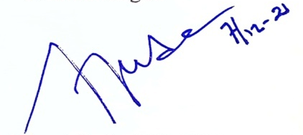
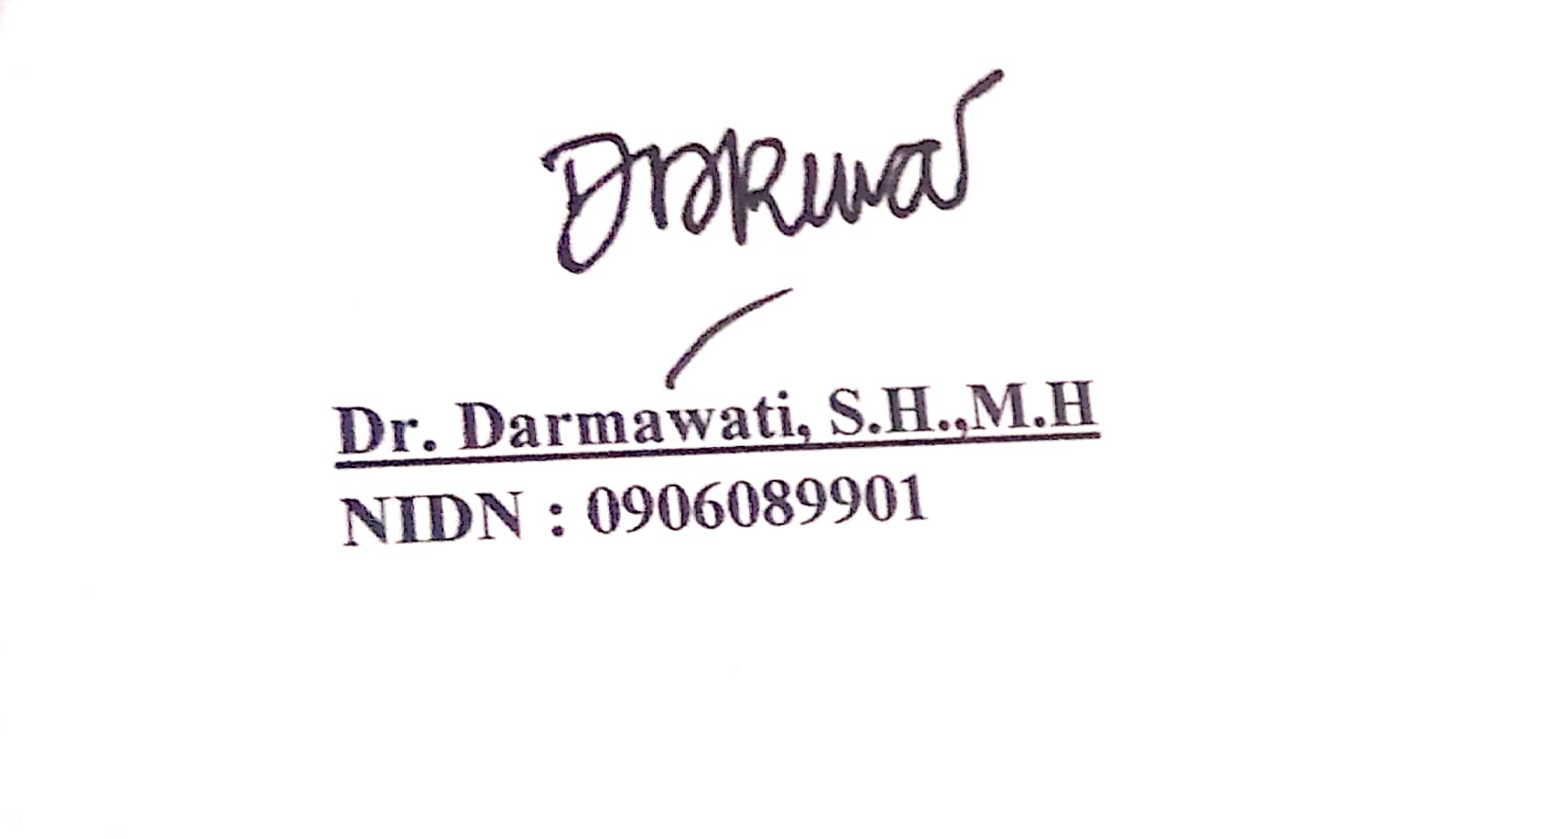
Pembimbing I Pembimbing II

Dr. DARMAWATI, S.H,M.H ALBERT PEDE, S.H,M.H
NIDN : 0906088801 NIDN : 0925047601

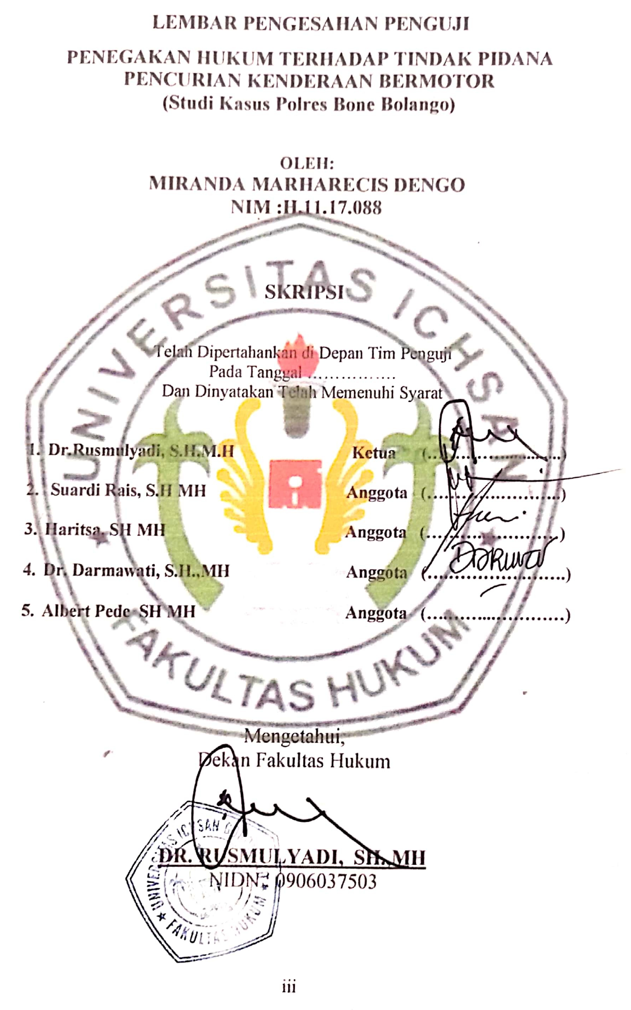

PERNYATAAN
Saya yang bertandatangan dibawah ini:
Nama : Miranda Marharecis Dengo
NIM : H11.17.137
Konsentrasi : Hukum Perdata
Program Studi : Ilmu Hukum
Dengan ini menyatakan bahwa:
- Skripsi yang berjudul “Penegakan hukum terhadap tindak pidana pencurian kendaraan bermotor (studi kasus polres bonebolango) beadalah benar-benar asli/merupakan karya sendiri dan belum pernah diajukan untuk mendapatkan gelar sarjana baik di Universitas Ichsan Gorontalo maupun Perguruan Tinggi lainnya.
- Skripsi ini murni gagasan,rumusan dan penelitian sendiri tanpa bantuan pihak lain kecuali arahan dan saran pembimbing dan penguji pada saat ujian skripsi.
- Dalam skripsi ini tidak terdapat karya atau pendapat yang telah dipublikasikan orang lain kecuali secara tertulis dicantumkan sebagai acuan dalam naskah dengan disebutkan nama pengarang dan dicasntumkan dalam daftar pustaka.
- Pernyataan ini dibuat dengan sesungguhnya dan apabila dikemudikan hari terbukti pernyataan yang saya buat tidak benar, maka saya bersedia menerima sanksi akademika yang berupa pencabutan skrispsi dam gelar yang saya peroleh dari skripsi ini.
Gorontalo, 2 Desember 2021
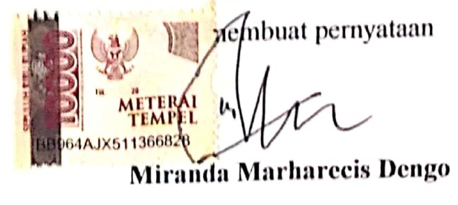

KATA PENGANTAR

Puji syukur kepada Allah SWT, yang telah memberikan nikmat kesehatan dan keafiatan kepada penulis, sehingga penulis dapat merampungkan skripsi ini dalam rangka memenuhi salah satu syarat ujian skripsi, guna untuk memperoleh gelar Sarjana Strata Satu pada Fakultas Hukum Universitas Ichsan Gorontalo.
Skripsi ini bertujuan untuk memberikan gambaran dan penjelasan yang menyeluruh dan mendalam mengenai “PENEGAKAN HUKUM TERHADAP TINDAK PIDANA PENCURIAN KENDERAAN BERMOTOR (STUDI KASUS POLRES BONE BOLANGO)”.
Ucapan terima kasih penulis sampaikan kepada:
- Ayah tercinta bapak Sunarto Dengo dan ibunda tercinta Yusni Ahmad yang selalu memberikan dukungan sportifitas dan materi dalam menuntut ilmu.
- Bapak Muhammad Ichsan Gaffar, SE.,M..Ak Selaku Ketua Yayasan Pengembangan Ilmu Pengetahuan dan Teknologi (YPIPT) Ichsan Gorontalo.
- Bapak Dr. Abd. Gafar Ladjoke M.Si Selaku Rektor Universitas Ichsan Gorontalo.
- Bapak Amiruddin, M.Kom Selaku Wakil Rektor I Bidang Akademik Universitas Ichsan Gorontalo.
- Bapak Rheyter Biki, SE.,M.Si Selaku Wakil Rektor II Bidang Administrasi dan Keuangan Universitas Ichsan Gorontalo.
- Bapak Dr. Kindom Makkulawuzar S.HI.,M.H Selaku Wakil Rektor III Bidang Kemahasiswaan Universitas Ichsan Gorontalo.
- Bapak Muh. Sudirman Akili S.IP.,M.Si Selaku Wakil Rektor IV Bidang Kerjasama Universitas Ichsan Gorontalo.
- Bapak Dr. Rusmulyadi, SH.,MH Selaku Dekan Fakultas Hukum Universitas Ichsan Gorontalo
- Bapak Saharuddin, SH.,MH Selaku Wakil Dekan I Bidang Akademik Fakultas Hukum Universitas Icshan Gorontalo.
- Bapak Suardi Rais, SH.,MH Selaku Wakil II Bidang Administrasi dan Keuangan Fakulstas Hukum Universitas Icshan Gorontalo
- Bapak Jupri, SH.,MH Selaku Wakil III Bidang Kemahasiswaan Fakultas Hukum Universitas Icshan Gorantalo
- Ibu Dr. Hijrah Lahaling, S.Hi.,MH Selaku Ketua Program Studi Ilmu Hukum Fakultas Hukum Universitas Icshan Gorontalo
- Bapak Haritsa, SH.,MH Selaku Sekretaris Program Studi Ilmu Hukum Fakultas Hukum Universitas Icshan Gorontalo
- Seluruh Staf Dosen dan Tata Usaha di lingkungan civitas akademika Fakultas Hukum Universitas Icshan Gorontalo
- Ibu Dr. Darmawati, SH.,MH Selaku Pembimbing I yang banyak memberikan arahan dan masukan kepada saya
- Bapak Albert Pede, SH.,MH Selaku Pembimbing II yang banyak memberikan arahan dan masukan kepada saya
- Seluruh keluarga besar Dengo & Ahmad
- Seluruh teman-teman Reguler angkatan 2017 Fakultas Hukum Universitas Ichsan Gorontalo
- Seluruh teman-teman Alumni SMA Negeri 1 Telaga
Semoga bantuan dan dorongan yang penulis terima dari semua pihak dapat menjadi petunjuk kearah masa depan yang lebih baik. AMIN

GORONTALO, Desember 2021

PENULIS

MIRANDA MARHARECIS DENGO

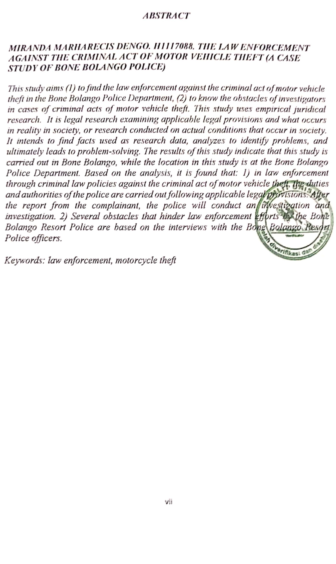

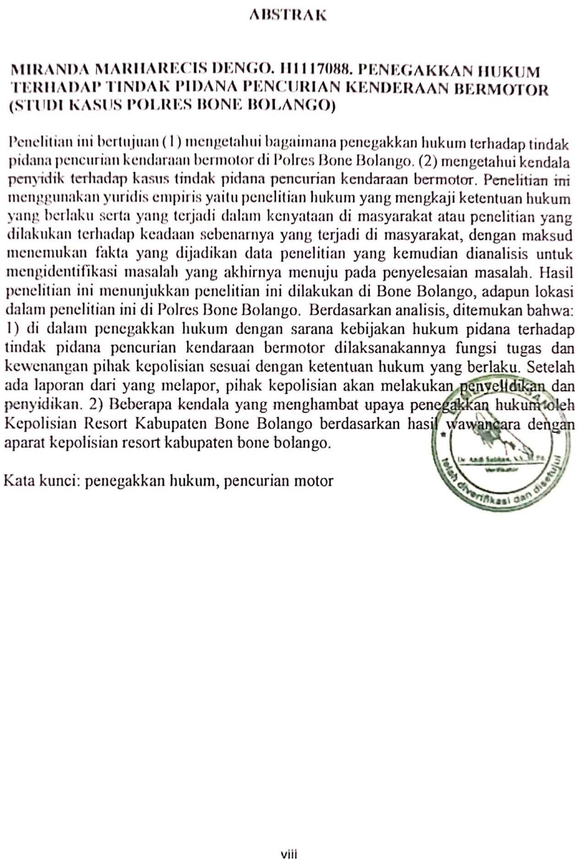

DAFTAR ISI

HALAMAN JUDUL ii
HALAMAN PERSETUJUAN PEMBIMBING ii
LEMBAR PENGESAHAN PENGUJI iii
PERNYATAAN iiiv
KATA PENGANTAR v
ABSTRAK viii
ABSTRACT ix
MOTTO x
DAFTAR ISI xi
BAB I PENDAHULUAN 1
1.1 Latar Belakang 1
1.2 Rumusan masalah 13
1.3 Tujuan penelitian 14
1.4 Manfaat penelitian 14
BAB II TINJAUAN PUSTAKA 16
2.1 Hierarki Peraturan Perundang-Undangan 16
2.2 Pembentukan Peraturan Perundang-Undangan 20
2.3 Konsep Trias Politica dan Check and Balance 25
2.4 Teori Negara Hukum 28
2.5 Teori Perundang-Undangan 30
2.6 Teori Kewenangan 33
2.7 Teori Partisipasi (Partisipasi Masyarakat) 34
2.8 Akibat Hukum 38
2.9 Pengertian dan Sejarah Omnibus Law 39
2.10 Perbedaan Omnibus Law, Undang-Undang Payung dan Kodifikasi Hukum 40
2.11 Konsep Omnibus Law 42
2.12 Kerangka Pikir 44
2.13 Definisi Operasional 45
BAB III METODE PENELITIAN 46
3.1 Jenis penelitian 46
3.2 Objek Penelitian 46
3.3 Jenis dan Sumber Data 47
3.4 Teknik Pengumpulan Data 47
3.5 Teknik Analisis Data 48
BAB IV HASIL DAN PEMBAHASAN 50
4.1 Sejarah Polres Bone Bolango …………….………………………...…..50
4.2 Visi dan Misi Polres Bone Boalngo …………………………...…...…..50
4.3 Analisis Undang-Undang Nomor 11 Tahun 2020 Tentang Cipta Kerja………………………………………………………………...…..50
4.3.1 Prosedur……………………………………………...……………...…..53
4.3.2 Substansi……………...………………………………….……………...57
4.3.3 Kewenangan……………………….……...…………………………......63
4.2 Implikasi Hukum Undang-Undang Nomor 11 Tahun 2020 Tentang Cipta Kerja…………..………………………………………….……………..66
BAB V PENUTUP 70
5.1 Kesimpulan………...……...……………..…………………………......70
5.2 Saran……………….……………………..…………………………......71
DAFTAR PUSTAKA 72
Lampiran-Lampiran

BAB I

PENDAHULUAN

Latar Belakang
Definisi kejahatan sangat beragam, tidak ada definisi buku yang didalamnya mencakup semua aspek kejahatan secara komperhensif. Ada yang mengartikan kejahatan dilihat dari aspek yuridis, sosiologis, maupun krimonologis. Hadirnya perbedaan dalam mengartikan kejahatan dikarenakan prespektif orang dalam memandang kejahatan sangat beragam, disamping itu tentunya perumusan kejahatan akan sangat dipengaruhi oleh jenis kejahatan yang akan dirumuskan. Hal ini banyak terjadi diberbagai daerah-daerah yang mempunyai jumlah penduduk yang besar dan mempunyai mobilitas yang tinggi.
Penegakan hukum maupun ketertiban adalah syarat mutlak yang harus dipenuhi didalam upaya dalam menciptakan negara yang adil, damai dan sejahtera. Apabila tanpa adanya penegakan maupun ketertiban hukum, maka kesejahteraan masyarakat tidak dapat terwujud. Penegakan maupun ketertiban hukum sangat berkaitan dengan profesionalitas lembaga dan orang-orang yang terdapat pada sistem peradilan dan hukum di Indonesia.
Kepolisian Republik Indonesia merupakan salah satu lembaga yang berwenang didalam menegakkan hukum. Kewenangan yang dimiliki kepolisian ialah untuk menciptakan keamanan maupun ketertiban didalam kehidupan masyarakat. Berdasarkan bab I ketentuan umum didalam Pasal 2 Undang-Undang Nomor 2 Tahun 2002 tentang Kepolisian Negara Republik Indonesia, fungsi kepolisian adalah salah satu fungsi pemerintahan negara dibidang pemeliharaan keamanan maupun ketertiban masyarakat, penegakan hukum, pengayoman, perlindungan dan pelayanan kepada masyarakat, tetapi belum optimal didalam melaksanakan kewenangan dan fungsinya dalam memberantas tindak pidana kejahatan yang marak terjadi didalam kehidupan bermasyarakat.
Berkembangnya tingkat perekonomian yang ada di Indonesia dengan adanya berbagai pembangunan diseluruh aspek bidang, dengan tujuan untuk memberikan kemakmuran maupun kesejahteraan baik lahir batin untuk seluruh rakyat Indonesia. Hal tersebut tentu menuntut masyarakat agar memiliki kesadaran dalam bernegara mupun berusaha untuk dapat mewujudkan suatu masyarakat yang adil, makmur dan juga sejahtera.
Masyarakat yang dapat dikatakan sejahtera apabila masyarakat yang tingkat perekonomiannya menengah keatas dan juga situasi keamanan yang harmonis dengan hal itu masyarakat bertingkah laku serasi dengan kepentingan yang berlaku didalam masyarakat yaitu dengan berperilaku sesuai dengan aturan yang ada didalam masyarakat. Pembangunan dan upaya pembaharuan hukum yang ada di Indonesia dapat berjalan dengan baik apabila terdapat peranan dari lembaga atau badan penegak hukum yang baik.
Akan tetapi pada kenyataannya kejahatan tidak dapat diberantas habis tetapi hanya dapat dicegah dan juga diminimalisir. Hal perlu mendapatkan perhatian yang serius karena mengingat efek dan juga kerugian yang diakibatkan yang tentu akan berdampak merugikan negara baik individu maupun masyarakat, dan kejahatan yang marak terjadi dan efeknya sangat terasa didalam kehidupan bermasyarakat salah satunya yaitu kejahatan Pencurian.
Pencurian adalah tindak pidana yang diatur didalam Kitab Undang-Undang Hukum Pidana (KUHP) buku II bab XXII Pasal 362, 363 dan Pasal 365. Tindak pidana pencurian dalam bentuk pokok diatur dalam Pasal 362 KUHP yang berbunyi:
“Barang siapa mengambil barang sesuatu, yang seluruhnya atau sebagian kepunyaan orang lain, dengan maksud untuk dimiliki secara melawan hukum, diancam karena pencurian, dengan pidana penjara paling lama lima tahun atau pidana denda paling banyak sembilan ratus rupiah”.
Pencurian yang telah menjadi primadona bagi setiap pelakunya dalam dunia kejahatan tersebut terbukti marak terjadi dimana-mana, tidak hanya dikota-kota besar bahkan sampai pada pelosok desa. Tindak pidana pencurian ini merupakan jenis tindak pidana yang marak terjadi di Indonesia oleh sebab itu sangat logis bahwa tindak pidana pencurian ini menjadi tindak pidana teratas didalam urutan kasus tindak pidana. Hal ini bisa kita lihat bahwa banyak kasus pencurian yang diajukan ke persidangan pengadilan.
Salah satu tindak pidana pencurian yang sering terjadi ialah tindak pidana pencurian sepeda motor, seperti yang dikatakan oleh aparat penegak hukum penyidik kepolisian bahwa tindak pidana yang marak terjadi salah satunya yaitu tindak pidana pencurian motor karena banyak faktor salah satu faktor yang paling besar yaitu pengamanan lebih terhadap sepeda motor itu sendiri. Berdasarkan data yang didapatkan peneliti dari hasil wawancara dengan Bapak Mohamad Rizal selaku pihak kepolisian setempat bahwa dari data laporan kasus pencurian kenderaan bermotor yang terjadi di kabupaten Bone Bolango selama tahun 2020 yaitu sebanyak 12 kasus yakni: 12 kasus yang dilaporkan dan 8 kasus yang dilimpahkan (P21).
Oleh karena itu perlu adanya penegasan terhadap penegakan hukum terhadap tindak pidana pencurian kendaraan bermotor dengan kekerasan sebab penegakan hukum merupakan salah satu aspek terpenting didalam suatu negara hukum, karena dengan penegakan hukum maka tujuan hukum yaitu kepastian, kemanfaatan dan keadilan hukum akan dapat dirasakan oleh seluruh masyarakat. Maka dari uraian tersebut maka peneliti ingin mengangkat Judul tentang :
“PENEGAKAN HUKUM TERHADAP TINDAK PIDANA PENCURIAN KENDARAAN BERMOTOR (STUDI KASUS POLRES BONE BOLANGO)”.

1.2 Rumusan masalah
Berdasarkan uraian pada latar belakang diatas maka penulis akan membahas masalah sebagai berikut :
- Bagaimana Penegakan Hukum Terhadap Tindak Pidana Pencurian Kendaraan Bermotor Di Polres Bone Bolango?
- Apa kendala Penyidik terhadap kasus tindak pidana Pencurian Kendaraan Bermotor Di Polres Bone Bolango?

1.3 Tujuan penelitian
Adapun yang menjadi tujuan penelitian ini adalah sebagai berikut:
- Untuk mengetahui Bagaimana Penegakan Hukum Terhadap Tindak Pidana Pencurian Kendaraan Bermotor Di Polres Bone Bolango.
- Apa kendala Penyidik terhadap kasus tindak pidana Pencurian Bermotor Di Polres Bone Bolango.

1.4 Manfaat penelitian
Manfaat yang diharapkan dalam penelitian ini adalah:
- Akademik
Sebagai tahap pembelajaran guna mengembangkan kemampuan calon peneliti dalam menulis karya ilmiah yang akan datang.
- Teoritis
Penulis berharap penelitian ini bisa menjadi bahan referensi dan menambah pengetahuan serta wawasan mahasiswa fakultas hukum yang berada di Universitas Ichsan Gorontalo khususnya mahasiswa yang mengambil kosentrasi hukum pidana.
- Praktis
Untuk memberikan pemahaman yang baik dan komprehensif mengenai Penegakan Hukum Terhadap Tindak Pidana Pencurian Kenderaan Bermotor Di Polres Bone Bolango.

BAB II

TINJAUAN PUSTAKA

2.1 Pengertian Penegakan Hukum
Penegakan hukum merupakan suatu usaha untuk menanggulangi kejahatan secara rasional, memenuhi rasa keadilan dan juga berdaya guna. Didalam rangka menanggulangi kejahatan terhadap berbagai sarana sebagai reaksi yang dapat diberikan kepada pelaku kejahatan, seperti sarana hukum pidana serta non hukum pidana, yang bisa diintegrasikan satu dengan yang lainnya.
Jika sarana pidana dipanggil untuk menanggulangi kejahatan berarti akan dilaksanakan politik hukum pidana, yaitu dengan mengadakan pemilihan untuk mencapai hasil perundang-undangan pidana yang sesuai dengan keadaan dan juga situasi pada suatu waktu dan masa depan. Penegakan hukum juga adalah suatu usaha untuk dapat mewujudkan ide keadilan, kepastian hukum dan kemanfaatan sosial menjadi kenyataan.
Maka penegakan hukum pada hakekatnya ialah proses perwujudan ide-ide. Penegakan hukum adalah usaha untuk mewujudkan ide dan konsep hukum yang diharapkan oleh rakyat untuk menjadi kenyataan yang melibatkan berbagai hal.
Menurut Satjipto Raharjo, penegakan hukum pada hakekatnya adalah penegakan ide atau konsep tentang keadilan, kebenaran, kemanfaatan sosial dan sebagainya. Maka dari itu penegakan hukum adalah usaha untuk dapat mewujudkan ide maupun konsep tadi menjadi kenyataan. Hakekatnya penegakan hukum mewujudkan nilai atau kaedah yang memuat keadilan dan kebenaran, penegakan hukum bukan hanya menjadi tugas dari penegakan hukum yang telah dikenal secara konvensional, tetapi tugas dari masing-masing orang.
Walaupun demikian, kaitannya dengan hukum publik pemerintahan yang bertanggung jawab. Penegakan hukum menurut Sudarto ialah penyelenggaraan hukum oleh petugas penegak hukum dan oleh setiap orang yang berkepentingan sesuai dengan kewenangannya masing-masing menurut aturan hukum yang berlaku.

2.2 Teori Penegakan Hukum
Menurut Soerjono Soekanto terdapat beberapa faktor yang dapat mempengaruhi penegakan hukum yakni :
- Faktor hukum praktik penyelenggaraan hukum dilapangan sering terjadi pertentangan antara kepastian hukum dan juga keadilan, ini diakibatkan oleh konsepsi keadilan adalah suatu rumusan yang sifatnya abstrak, sedangkan kepastian hukum adalah suatu prosedur yang telah ditentukan secara normatif. Oleh karena itu hakikat penyelenggaraan hukum bukan sekedar meliputi law enforcement akan tetapi peace maintenance juga, sebab penyelenggaraan hukum adalah penyelarasan antara kaidah dan pola perilaku nyata yang tujuannya untuk mencapai kedamaian.
- Faktor penegakan fungsi hukum, mentalis ata kepribadian petugas penegak hukum dalam memainkan peran penting, jika peraturan sudah baik akan tetapi kualitas petugas masih kurang baik dan memiliki masalah. Oleh sebab itu, salah satu kunci keberhasilan didalam penegakan hukum ialah mentalis atau kepribadian penegak hukum.
- Faktor sarana atau fasilitas pendukung factor sarana atau fasilitas pendukung meliputi perangkat lunak dan perangkat keras, contohnya perangkat lunas ialah pendidikan. Pendidikan yang diperoleh oleh polisi cenderung pada hal yang praktis konvensional sehingga didalam berbagai hal polisi mengalami hambatan didalam tujuannya seperti pengetahuan tentang kejahatan komputer didalam tindak pidana khusus yang selama ini masih diberikan wewenang kepada jaksa, hal ini karena secara teknis yuridis polisi dianggap belum siap.
- Faktor masyarakat penegak hukum berasal dari masyarakat dan bertujuan untuk mencapai kedamaian didalam masyakarat. Setiap warga masyarakat ataupun kelompok memiliki kesadaran hukum, persoalan yang diakibatkan ialah taraf kepatuhan hukum, yakni kepatuhan hukum yang tinggi atau kurang. Terdapat derajat kepatuhan hukum masyarakat terhadap hukum adalah salah satu indikator berfungsinya hukum yang bersangkutan.
- Faktor kebudayaan menurut Soerjono Soekanto memiliki fungsi sangat besar untuk manusia dan masyarakat yakni mengatur supaya manusia bisa paham bagaimana seharusnya bertindak, berbuat dan menentukan sikapnya jika mereka berhubungan dengan orang lain. Dengan demikian kebudayaan ialah garis pokok tentang peri kelakuan yang menetapkan peraturan tentang apa yang harus dilakukan dan apa yang dilarang.

2.3 Faktor-faktor yang mempengaruhi Penegakan Hukum
Secara umum sesuai yang dikemukakan oleh Soerjono Soekanto, ada 5 faktor yang mempengaruhi penegakan hukum, yaitu faktor hukumnya sendiri yang dibatasi oleh Undang-Undang, faktor penegak hukum, faktor sarana atau fasilitas, faktor masyarakat dan faktor kebudayaan.
Menurut Soerjono Soekanto faktor-faktor yang mempengaruhi penegakan hukum sebagai berikut:
- Faktor Hukum
Didalam praktek penyelenggaraan hukum yang ada dilapangan sering terjadi pertentangan antara kepastian huku maupun keadilan, hal tersebut karena diakibatkan oleh kepastian konsepsi keadilan yang merupakan suatu rumusan yang bersifat abstrak, sedangkan kepastian hukum adalah suatu prosedur yang sudah ditentukan secara normatif.
Itu justru adalah suatu kebijakan ataupun tindakan yang tidak sepenuhnya berdasarkan pada hukum yang merupakan sesuatu yang dapat dibenarkan sepanjang kebijakan atau tindakan itu tidak bertentangnan dengna hukum. Oleh karena itu hakekatnya penyelenggaraan hukum tidak hanya mencakup law enforcement, akan tetapi juga Peacemaintenance, karena penyelenggaraan hukum sesungguhnya adalah proses penyerasian antara nilai kaedah dan juga pola tingkah laku nyata yang bertujuan untuk mencapai suatu kedamaian.
Hakekatnya, hukum memiliki unsur-unsur diantaranya hukum Perundang-Undangan, hukum traktat, hukum yuridis, hukum adat dan hukum doktrin. Berdasarkan ideal unsur-unsur harus harmonis, artinya tidak akan saling bertentangan baik secara vertikal dan horizontal antara Peraturan Perundang-Undangan yang satu dengan yang lain, bahasa yang dipergunakan haruslah jelas, sederhana dan tepat karena isinya adalah pesan kepada warga masyarakat yang dikenakan perundang-undangan itu.
Dalam hal faktor hukum bisa diambil contoh pada Pasal 363 KUHP yang perumusan tindak pidananya hanya mencantumkan maksimumnya saja, yakni 7 tahun penjara sehingga hakim untuk menentukan berat ringannya hukuman dimana ia bisa bergerak didalam batas-batas hukuman.
- Faktor Penegakan Hukum
Fungsi dari hukum, mentalitas atas kepribadian petugas penegak hukum mempunyai peranan penting, jika peraturan sudah benar, akan tetapi kualitas dari penegak atau petugas kurang baik, tentu akan menimbulkan permasalahan yang serius. Oleh sebab itu, salah satu kunci dari keberhasilan didalam penegakan hukum ialah mentalitas atau kepribadian dari penegak hukum.
Berdasarkan konteks diatas yang berkaitan dengan kepribadian dan juga mentalitas dari penegak hukum, bahwa selama ini ada kecenderungan yang kuat dikalangan masyarakat untuk mengartikan hukum sebagai petugas atau penegak hukum, yang berarti hukum diidentikkan dengan perilaku nyata dari penegak hukum. Sayangnya didalam melaksanakan wewenangnya marak menimbulkan persoalan karena sikap ataupun perlakuan yang dipandang melampaui wewenang ataupun perbuatan lainnya yang dianggap melunturkan citra dan wibawa penegak hukum, hal tersebut disebabkan oleh kualitas yang dibawah dari aparat penegak hukum.

- Faktor Masyarakat
Penegak hukum yaitu berasal dari masyarakat dan bertujuan untuk mencapai kedamaian didalam masyarakat. Setiap warga negara masyarakat atau kelompok sedikit banyak memiliki kesadaran hukum, permasalahan yang timbul ialah taraf kepatuhan hukum, yaitu kepatuhan hukum yang tinggi, sedang, atau kurang. Adanya derajat kepatuhan hukum masyarakat terhadap hukum, adalah salah satu indikator berfungsinya hukum yang bersangkutan.
Sikap dari masyarakat yang kurang menyadari tugas polisi, tidak mendukung dan malahan kebanyakan bersikap apatis serta menganggap tugas penegakan hukum hanya urusan polisi serta keengganan terlibat sebagai saksi dan lainnya. Hal tersebut menjadi salah satu faktor penghambat didalam penegakan hukum.
- Faktor Sarana atau Fasilitas Pendukung
Sarana atau fasilitas pendukung mencakup perangkat lunak dan perangkat keras, salah satu contoh perangkat lunaknya adalah pendidikan. Pendidikan yang diterima oleh Polisi sering pada hal yang praktis konvensional, oleh karena itu dalam berbagai hal polisi mengalami hambatan didalam tujuannya, diantaranya ialah pengetahuan tentang kejahatan komputer didalam tindak pidana khusus yang selama ini masih diberikan wewenang kepada jaksa, hal tersebut dikarenakan secara teknis yuridis polisi dianggap belum mampu dan juga belum siap. Meskipun disadari bahwa tugas yang harus diemban oleh polisi begitu banyak dan luas.
- Faktor Lemahnya Penegakan Hukum
Pihak penegak hukum seringkali menyimpang dari nilai hukum yang hidup dalam masyarakat, sehingga ada pelaku kejahatan pencurian kenderaan bermotor yang menerima hukuman yang terlalu ringan. Lalu akhirnya ketika keluar dari lembaga pemasyarakatan, pelaku mengulangi perbuatan tersebut. Calon peneliti mengemukakan bahwa dalam hal ini, masalah keterampilan dan juga kesadaran yang tidak punyai sehingga menimbulkan kejahatan pencurian itu dianggap sebagai pekerjaan utama untuk menghidupi keluarganya.
Menurut Lawrence M. Friedman menjelaskan bahwa dan berhasil atau tidaknya penegakan hukum tergantung 3 unsur sistem hukum yaitu :
- Struktur hukum (Legal Structure) disebut sebagai sistem strukural yang menentukan bisa atau tidaknya hukum itu dilakukan dengan baik. Struktur hukum berdasarkan Undang-undang No. 8 Tahun 1981 yakni, Kepolisian, Kejaksaan, Pengadilan dan Badan Pelaksana Pidana (Lapas). Kewenangan lembaga penegak hukum dijamin oleh undang-undang, jadi didalam melaksanakan tugas dan tanggungjawabnya diluar dari pengaruh kekekuasaan pemerintah dan pengaruh lain.
Hukum tidak bisa berjalan apabila tidak ada aparat penegak hukum yang kredibilitas, kompeten dan juga independen. Mau sebagus bagaimanapun suatu peraturan perundang-undangan apabila tidak didukung dengan aparat penegak hukum yang baik, tentu keadilan hanya menjadi angan saja. Lemahnya mentalitas dari para aparat penegak hukum mengakibatkan penegakan hukum tidak berjalan sebagaimana mestinya.
Faktor-faktor yang mempengaruhi lemahnya mentalitas aparat penegak hukum yaitu lemahnya pemahaman agama, ekonomi, proses rekruitmen yang tidak transparan dan lain sebagainya. Dengan demikian, dapat diperjelas bahwa faktor penegak hukum memiliki peran yang penting didalam menegakkan hukum. Jika peraturan sudah baik, akan tetapi kualitas penegak hukum rendah, maka akan ada masalah.
Begitupun sebaliknya, jika peraturannya buruk sedangkan kualitas penegak hukumnya baik, kemungkinan munculnya masalah masih terbuka. Struktur juga berarti bagaimana badan legislatif ditata, apa yang boleh dan tidak boleh dilakukan oleh Presiden, prosedur ada yang diikuti oleh kepolisian dan sebagainya, jadi struktur (legal structure) terdiri dari lembaga hukum yang ada dimaksudkan untuk menjalankan perangkat hukum yang ada.
- Substansi hukum (substance of the law) disebut sebagai sistem substansi yang menentukan bisa atau tidaknya hukum itu dilaksanakan. Substansi berarti produk yang dihasilkan oleh orang yang berada dalam sistem hukum yang mencakup keputusan yang mereka keluarkan, aturan baru yang mereka susun. Substansi juga merupakan hukum yang hidup, bukan hanya aturan yang ada dalam kitab undang-undang.
Aspek lain dari sistem hukum adalah substansinya. Yang dimaksud dengan substansinya adalah aturan, norma, dan pola perilaku nyata manusia yang berada dalam sistem itu. Jadi, substansi hukum menyangkut peraturan perundang-undangan yang berlaku yang memiliki kekuatan yang mengikat dan menjadi pedoman bagi aparat penegak hukum.
- Kultur hukum (legal culture) ialah sikap manusia terhadap hukum dan sistem hukum kepercayaan, nilai, pemikiran, serta harapannya. Kultur hukum erat kaitannya dengan kesadaran hukum masyarakat. Semakin tinggi kesadaran hukum masyarakat, tentu akan tercipta hukum yang baik dan dapat merubah pola pikir masyarakat mengenai hukum selama ini. Dengan demikian, salah satu indikator berfungsinya hukum ialah meningkatnya kepatuhan masyarakat terhadap hukum.
Kultur hukum menyangkut budaya hukum yakni sikap manusia (termasuk budaya hukum aparat penegak hukumnya) terhadap hukum dan sistem hukumnya. Mau sebaik apapun penataan struktur hukum untuk menjalankan aturan hukum yang ditetapkan dan sebaik apapun kualitas substansi hukum yang dibuat tanpa dukungan budaya hukum oleh orang yang terlibat dalam sistem dan masyarakat, maka penegakan hukum tidak akan berjalan secara efektif.

Pengertian Tindak Pidana
Istilah tindak pidana merupakan terjemahan dari istilah strafbaar feit didalam Kitab Undang-Undang Hukum Pidana Belanda yang sampai saat ini diterapkan sebagai hukum nasional melalui asas konkordansi dengan adanya Kitab Undang-Undang Hukum Pidana (KUHP). Didalam KUHP sendiri, tidak terdapat penjelasan tentang apa yang dimaksud dengan strafbaar feit itu sendiri. Tindak pidana biasanya disamakan dengan delik, yang berasal dari bahasa latin, yaitu berasal dari kata delictum.
Tindak Pidana menurut Simons, ialah tindakan melanggar hukum pidana yang telah dilakukan dengan sengaja ataupun tidak sengaja oleh seseorang yang dapat dipertanggungjawabkan atas tindakannya dan oleh undang-undang hukum pidana telah dinyatakan sebagai suatu tindakan yang dapat dihukum.

Pengertian Kenderaan Bermotor

Kenderaan bermotor adalah kenderaan yang dapat digerakkan oleh peralatan teknik mekanik berupa mesin untuk pergerakkannya dan digunakan untuk transportasi darat. Pada umumnya kenderaan bermotor menggukana mesin pembakaran dalam, akan tetapi motor listrik dan mesin jenis lainnya juga dapat digunakan. Kenderaan bermotor dikelompokkan berdasarkan jenis:
- Sepeda motor
- Mobil penumpang
- Mobil bus
- Mobil barang
- Kenderaan khusus.
Kenderaan bermotor ialah kenderaan yang memiliki roda dan berjalan diatas jalanan, jenis-jenisnya dapat bermacam-macam dari mobil, bus, sepeda motor, kenderaan off road, truk ringan, truk berat dan juga klasifikasi kenderaan bermotor bervariasi tergantung dari masing-masing negaranya. Kenderaaan bermotor menurut Undang-Undang Nomor 22 Tahun 2009 tentang Lalu Lintas dan Angkutan Jalan pada bab I ketentuan umum dalam Pasal 1 angka 8 yang dinyatakan bahwa, kenderaan bermotor adalah setiap kenderaan yang digerakkan oleh peralatan mekanik berupa mesin selain kenderaan yang berjalan diatas rel.

2.6 Aturan Penegakan Hukum Untuk Pencurian Sepeda Motor
Peraturan yang mengatur tindak pidana pencurian sepeda motor dapat kita temukan didalam Kitab Undang-Undang Hukum Pidana (KUHP), yang terdapat pada buku kedua tentang Kejahatan pada Bab XXII tentang Pencurian. Dalam Pasal 362 KUHP yang berbunyi:
“Barang Siapa mengambil barang sesuatu, yang seluruhnya atau sebagian kepunyaan orang lain, dengan maksud untuk dimiliki secara melawan hukum, diancam karena pencurian, dengan pidana penjara paling lama lima tahun atau denda paling banyak enam puluh rupiah.”
Dalam Pasal 362 KUHP menjelaskan bahwa pencurian dengan pemberatan adalah:
- Dengan hukuman penjara selama-lamanya tujuh tahun dihukum
- Pencurian hewan
- Pencurian pada waktu kebakaran, letusan, kebanjiran, gempa bumi, atau gempa laut, letusan gunung merapi, kapal selam, kapal terdampar, kecelakaan kereta api, huru-hara, pemberontakan atau kesengsaraan dimasa perang
- Pencurian pada waktu malam hari dalam sebuah rumah atau perkarangan yang tertutup yang ada dirumahnya, dilakukan oleh orang yang ada disitu tiada dengan setahunya atau bertentangan dengan kemauannya orang yang berhak (yang punya)
- Pencurian dilakukan oleh dua orang bersama-sama atau lebih
- Pencurian yang dilakukan oleh tersalah dengan masuk ketempat kejahatan itu atau membongkar, memecah atau memanjat atau dengan jalan memakai kunci palsu, perintah palsu atau pakaian jabatan palsu.
- Jika pencurian diterangkan didalam huruf c disertai dengan salah satu hal tersebut dalam huruf d dan e, dijatuhkan hukuman penjara selama-lamanya sembilan tahun.
Tindak Pidana pencurian sepeda motor dikelompokkan dengan tindak pidana biasa, dengan arti kata bahwa ia disamakan dengan tindak pidana yang lainnya. Didalam tindak pidana pencurian sepeda motor ini dapat dikenakan dengan Pasal berlapis dengan alasan tertentu dari situasi tkp dan faktor lainnya.

2.7 Pengertian Penyelidikan Tindak Pidana
Didalam Pasal 1 ayat (5) KUHAP dijelaskan “Penyelidikan adalah serangkaian tindakan penyelidik untuk mencari dan menemukan suatu peristiwa yang diduga sebagai tindak pidana guna menentukan dapat atau tidaknya dilakukan penyidikan menurut cara yang diatur dalam undang-undang ini.”
Penyelidikan dilakukan berdasarkan :
- Informasi/laporan yang diterima maupun diketahui langsung oleh penyelidik/penyidik
- Laporan polisi
- Berita Acara pemeriksaan di TKP.
Penyelidikan pada dasarnya bukanlah suatu tindakan yang berdiri sendiri. Oleh karena itu, penyelidikan dapat dikatakan sebagai bagian dari fungsi penyidikan.

Pengertian Penyidikan Tindak Pidana

Didalam Pasal 1 ayat (2) KUHAP disebutkan “Penyidikan adalah serangkaian tindakan penyidik dalam hal dan menurut cara yang diatur dalam undang-undang ini untuk mencari serta mengumpulkan bukti yang dengan bukti itu membuat terang tentang tindak pidana yang terjadi dan guna menemukan tersangkanya.”
Pada dasarnya penyidikan ialah tahapan penyelesaian perkara pidana setelah penyelidikan yaitu tahapan permulaan mencari ada atau tidaknya tindak pidana dalam suatu peristiwa. Ketika diketahui ada tindak pidana terjadi, maka saat itulah penyidikan dapat dilakukan berdasarkan hasil penyelidikan. Pada tindakan penyelidikan, penekanannya diletakkan pada tindakan ‘mencari dan menemukan’ suatu ‘peristiwa’ yang dianggap atau diduga sebagai tindakan pidana.
Sedangkan pada penyidikan titik berat penekanannya diletakkan pada tindakan ‘mencari serta mengumpulkan bukti’. Penyidikan bertujuan membuat terang tindak pidana yang ditemukan dan juga menentukan pelakunya.

Kerangka Pikir

UNDANG-UNDANG NOMOR 8 TAHUN 1981 TENTANG HUKUM ACARA PIDANA
Penegakan Hukum Terhadap Tindak Pidana Pencurian Kendaraan Bermotor Di Polres Bone Bolango

Dimulai dari proses :
- Penyelidikan
- Penyidikan
- Perlimpahan Berkas Perkara

Kendala Penyidik terhadap kasus tindak pidana Pencurian Bermotor Di Polres Bone Bolango

- Hukumnya sendiri
- Penegak Hukum
- Sarana dan Fasilitas
- Masyarakat
- Kebudayaan.

PENEGAKAN HUKUM TERHADAP TINDAK PIDANA PENCURIAN KENDARAAN BERMOTOR
DI POLRES BONE BOLANGO
Terwujudnya penegakan hukum yang optimal.

2.10 Definisi Operasional
- Penegakan hukum adalah suatu usaha untuk menanggulangi kejahatan secara rasional, memenuhi rasa keadilan dan juga berdaya guna.
- Tindak Pidana ialah tindakan melanggar hukum pidana yang telah dilakukan dengan sengaja ataupun tidak sengaja oleh seseorang yang dapat dipertanggungjawabkan atas tindakannya dan oleh undang-undang hukum pidana telah dinyatakan sebagai suatu tindakan yang dapat dihukum.
- Pencurian adalah pengambilan barang milik orang lain secara tidak sah (tanpa seizin pemilik).
- Kenderaan bermotor adalah setiap kenderaan yang digerakkan oleh peralatan mekanik berupa mesin selain kenderaan yang berjalan diatas rel.
- Penyelidikan adalah serangkaian tindakan penyelidik untuk mencari dan menemukan suatu peristiwa yang diduga sebagai tindak pidana guna menentukan dapat atau tidaknya dilakukan penyidikan menurut cara yang diatur dalam undang-undang.
- Penyidikan adalah suatu proses dalam mengumpulkan beberapa fakta yang terkait dengan kasus tersebut
- Perlimpahan Berkas Perkara adalah dilakukan dari kepolisian kepada kejaksaan
- Substansi hukum ialah Undang-Undang atau peraturan tertulis yang berlaku umum dan dibuat oleh Pemerintah.
- Penegak hukum adalah pihak-pihak yang langsung maupun tidak langsung terlibat dalam penegakan hukum mulai dari Polisi, Jaksa, Hakim, Komisi Pemberantasan Korupsi, Penasehat Hukum dan hingga petugas-petugas sipir pemasyarakatan.
- Sarana dan fasilitas ialah segala sesuatu yang dapat dipakai sebagai alat dalam mencapai maksud atau tujuan. Sedangkan Prasarana ialah segala sesuatu yang merupakan penunjang utama terselenggaranya suatu proses.
- Masyarakat adalah sekumpulan individu yang termasuk di dalam subjek hukum disuatu wilayah tertentu.
- Kebudayaan adalah nilai-nilai yang mendasari hukum yang berlaku, maka nilai-nilai mana merupakan konsepsi-konsepsi abstrak mengenai apa yang dianggap baik dan apa yang dianggap buruk.

BAB III

METODE PENELITIAN

3.1 Jenis penelitian
Berdasarkan judul penelitian dan rumusan masalah maka penulis akan meneliti menggunakan jenis penelitian yuridis empiris. Penelitian hukum yuridis empiris adalah penelitian hukum yang mengkaji ketentuan hukum yang berlaku serta apa yang terjadi dalam kenyataan di masyarakat atau penelitian yang dilakukan terhadap keadaan sebenarnya yang terjadi di masyarakat, dengan maksud menemukan fakta yang dijadikan data penelitian yang kemudian dianalisis untuk mengidentifikasi masalah yang pada akhirnya menuju pada penyelesaian masalah.

3.2 Objek Penelitian
Objek penelitian merupakan sesuatu hal yang akan diteliti dengan mendapatkan data untuk tujuan tertentu dan kemudian dapat ditarik kesimpulannya. Dalam penelitian ini, yang menjadi objek penelitian ini mengarah kepada penegakan hukum terhadap tindak pidana pencurian kenderaan bermotor (studi kasus polres bone bolango).

3.3 Lokasi dan Waktu Penelitian
Lokasi penelitian yang dipilih oleh penulis adalah wilayah hukum Polres Bone Bolango, Kabupaten Bone Bolango, Provinsi Gorontalo.

3.4 Jenis dan Sumber Data
Data primer adalah data yang diperoleh langsung melalui wawancara dan atau dari lapangan yang berkaitan dengan perilaku masyarakat. Sumber data adalah tempat ditemukannya data yang akan digunakan dalam suatu penelitian hukum. Dalam memecahkan suatu isu hukum dan sekaligus memberikan preskripsi mengenai bagaimana sewajarnya, diperlukan sumber-sumber penelitian.
Data sekunder adalah data yang diperoleh dari hasil observasi orang lain ataupun data yang diperoleh dalam bentuk yang sudah jadi berupa publikasi laporan. Jenis data sekunder terdiri:
- Bahan hukum primer yaitu bahan-bahan hukum yang memiliki kekuatan hukum mengikat, yang terdiri dari konvensi-konvensi, undang-undang dan peraturan-peraturan lainnya yang berkaitan dengan penelitian yaitu Kitab Undang-Undang Hukum Pidana (KUHP).
- Bahan hukum sekunder, yaitu terdiri dari bahan yang memberikan penjelasan mengenai bahan hukum primer, seperti buku-buku, skripsi-skripsi, surat kabar, artiker internet, hasil-hasil penelitian, pendapat para ahli atau sarjana hukum yang bisa mendukung pemecahan masalah yang diteliti dalam penelitian ini.

3.5 Populasi dan Sampel
- Populasi adalah sekumpulan individu dengan ciri-ciri yang sama sekelompok orang, benda, atau hal yang menjadi sumber pengambilan sampel: suatu kumpulan yang memenuhi syarat tertentu yang berkaitan dengan masalah penelitian. Populasi penelitian dalam proposal ini adalah pihak yang terlibat dalam penanganan kejahatan pencurian dengan kekerasan, yaitu pihak kepolisian dan pelaku kejahatan pencurian dengan kekerasan.
- Sampel adalah himpunan bagian atau sebagian dari populasi. Didalam suatu penelitian, pada umumnya observasi dilakukan terhadap populasi, akan tetapi dilaksanakan pada sampel. Pada penelitian ini, sampel yang diambil dari populasi menggunakan purposive sampling. Purposive sampling adalah teknik pengambilan data dengan pertimbangan tertentu. Sehingga yang akan dijadikan sampel dalam penelitian ini adalah sebagai berikut:
- Penyidik Polres Bone Bolango 2 orang.

3.6 Teknik Pengumpulan Data
Pengumpulan data menentukan kualitas data dan kualitas data menentukan kualitas penelitian, karena itu pengumpulan data harus mendapatkan penggarapan yang cermat agar data penelitian mendapat kualitas yang cukup tinggi.
Menurut Soerjarno Soekanto dikenal tiga jenis penelitian yaitu studi dokumen atau kepustakaan, pengamatan atau observasi dan wawancara atau interview. Mengacu pada jenis penelitian diatas maka teknik pengumpulan data yang penulis gunakan dalam penelitian ini adalah:
- Dokumen atau kepustakaan
Studi kepustakaan adalah segala usaha yang dilakukan oleh penulis atau menghimpun informasi yang relevan dengan topik yang akan atau sedang diteliti. Informasi itu dapat diperoleh dari buku-buku ilmiah, peraturan-peraturan, ketetapan-ketetapan, perundang-undangan dan sumber-sumber yang tertulis baik dari media cetak maupun media elektronik.
- Studi Lapangan
Studi lapangan yang digunakan dalam bentuk wawancara. Wawancara adalah percakapan dengan maksud tertentu. Dalam wawancara ada dua pihak, yaitu pewawancara dan orang yang di wawancarai. Wawancara ini dilakukan untuk memperoleh keterangan dari pihak-pihak yang berhubungan dengan permasalahan yang diteliti, dalam hal ini yang diwawancarai adalah pihak yang terkait.

3.7 Teknik Analisis Data
Analisis data adalah proses mencari dan menyusun secara sistematis data yang diperoleh dari buku-buku yang berkaitan dengan topik yang penulis angkat, dalam hal ini buku yang banyak memuat topik tersebut adalah buku-buku hukum. Sehingga dapat mudah dipahami dan temuannya dapat diinformasikan kepada orang lain. Teknik analisis data ada 2, yaitu:
- Teknik analisis data kuantitatif
Analisis data dalam kuantitatif menggunakan pendekatan statistik.
- Teknik analisis data kualitatif
Analisis data kualitatif dilakukan dari sebelum penelitian, selama penelitian dan sesudah penelitian. Analisis data dalam penelitian ini yaitu kualitatif dengan menggunakan model interaktif yaitu dimulai dengan pengumpulan data, reduksi data, penyajian data dan penarika kesimpulan/verifikasi.

BAB IV

HASIL DAN PEMBAHASAN

4.1 Gambaran Umum
4.1.1 Sejarah Berdirinya Kepolisian Resort Bone Bolango
Kepolisian Resort Bone Bolango (Polres Bone Bolango) adalah salah satu instansi dari aparat penegak hukum yang bekerja dibawah naungan Kepolisian Republik Indonesia (POLRI) dan lebih khususnya lagi berada dibawah Kepolisian Daearah Gorontalo (POLDA Gorontalo). Karena kedudukannya sebagai alat penegak hukum maka Polres Bone Bolango tentunya memiliki tugas sebagaimana juga dimiliki oleh alat penegak hukum lainnya, yakni antara lain adalah untuk memelihara keamanan dan ketentraman masyarakat yang berada di wilayah kerjanya.
Polres Bone Bolango berkedudukan di Jalan Perintis No. 2 (dua), Desa Tingkohubu, Kecamatan Suwawa, Kabupaten Bone Bolango, tepatnya berada di Ibukota Kabupaten Bone Bolango. Polres Bone Bolango berdiri sejak tahun 2005. Kepolisian Resort Bone Bolango dipimpin oleh seorang Kapolresta yakni AKBP Fitrizal Sila, SH. Polres Bone Bolango memiliki wilayah kerja yang luas, dengan membawahi 10 Kepolisian Sektor (Polsek) yang menjadi tanggung jawabnya, ke 10 Polsek tersebut adalah Polsek Kabila, Polsek Tapa, Polsek Bone Pantai, Polsek Suwawa, Polsek Bone, Polsek Bulango, Polsek Bone Raya, Polsek Botupingge, Polsek Kabila Bone, dan Polsek Tilongkabila.
Dalam mendorong semangat dalam melaksanakan tugasnya, polisi dalam melaksanakan tugasnya juga berdasarkan pada Pedoman Hidup (Tri-Brata) dan Pedoman Kerja (Catur Prasetya). Berikut ini penjelasan tentang Tri-Brata dan Catur Prasetya, yaitu:
a. Tri-Brata (Pedoman Hidup), 3 janji:
Kami polisi Indonesia:
1. berbakti kepada nusa dan bangsa dengan penuh ketaqwaan terhadap Tuhan Yang Maha Esa;
2. menjunjung tinggi kebenaran, keadilan dan kemanusiaan dalam menegakkan Negara Kesatuan Republik Indonesia (NKRI) yang berdasarkan Pancasila dan Undang-Undang Dasar 1945;
3. senantiasa melindungi, mengayomi, dan melayani masyarakat dengan keikhlasan untuk mewujudkan keamanan dan ketertiban.
b. Catur Prasetya
Sebagai Insan Bhayangkara, kehormatan saya adalah berkorban demi bangsa dan negara untuk:
1. meniadakan segala bentuk gangguan keamanan;
2. menjaga keselamatan jiwa raga, harta benda dan Hak Asasi Manusia (HAM);
3. menjamin kepastian berdasarkan hukum;
4. memelihara perasaan tentram dan damai.
Polisi dalam melaksanakan tugas dan kewajibannya harus selalu berpedoman pada Tri-Brata dan Catur Prasetya.
4.2 Visi dan Misi Polres Bone Bolango
Visi :
Terwujudnya pelayanan keamanan dan ketertiban masyarakat yang prima, tegaknya hukum dan keamanan dalam negeri yang mantap serta terjalinnya sinergi polisional yang proaktif.
Misi :
- Melaksanakan deteksi dini dan peringatan dini melalui kegiatan/operasi penyelidikan, pengamanan dan penggalangan;
- Memberikan perlindungan, pengayoman dan pelayanan secara mudah, responsif dan tidak diskriminatif;
- Menjaga keamanan, ketertiban dan kelancaran lalu lintas untuk menjamin keselamatan dan kelancaran arus orang dan barang;
- Menjamin keberhasilan penanggulangan gangguan keamanan dalam negeri;
- Mengembangkan perpolisian masyarakat yang berbasis pada masyarakat patuh hukum;
- Menegakkan hukum secara professional, objektif, proporsional, transparan dan akuntabel untuk menjamin kepastian hukum dan ras keadilan;
- Mengelola secara professional, transparan, akuntabel untuk menjamin kepastian hukum dan rasa keadilan;
- Membangun sistem sinergi polisional interdepartemen dan Lembaga internasional maupun komponen masyarakat dalam rangka membangun kemitraan dan jejaring kerja (partnership building/networking).
4.3 Penegakan Hukum Terhadap Tindak Pidana Pencurian Kenderaan Bermotor Di Polres Bone Bolango
Pencurian kenderaan bermotor merupakan salah satu jenis kejahatan yang marak terjadi di Kabupaten Bone Bolango. Tindak kejahatan yang meresahkan masyarakat dan terus saja mengalami peningkatan dari tahun ke tahun selama kurun waktu tiga tahun terakhir (2018-2020). Melalui hasil penelitian di Polres Bone Bolango, didapatkan data mengenai jumlah kasus pencurian kenderaan bermotor di Kabupaten Bone Bolango sebanyak 33 kasus. Selengkapnya perkembangan jumlah kasus pencurian kenderaan bermotor yang dilaporkan di Polres Bone Bolango tahun 2018-2020:

No. | Tahun | Kejahatan Pencurian yang Dilaporkan | Kejahatan Pencurian yang Dilimpahkan | Alasan Perkara Di Limpahkan
1. | 2018 | 15 kasus | 3 kasus | Berkas Perkara Telah Di Limpahkan
2. | 2019 | 6 kasus | 4 kasus | Berkas Perkara Telah Di Limpahkan
3. | 2020 | 12 kasus | 8 kasus | Berkas Perkara Telah Di Limpahkan
Sumber Data: Polres Bone Bolango (12 juni 2021)
Berdasarkan hasil wawancara yang dilakukan penulis dengan salah satu apparat bapak Rizal Abdillah kepolisian di Polres Kabupaten Bone Bolango, didalam penegakan hukum dengan sarana kebijakan hukum pidana terhadap tindak pidana pencurian kenderaan bermotor dilaksanakannya fungsi, tugas dan kewenangan pihak kepolisian sesuai dengan ketentuan hukum yang berlaku. Setelah ada laporan dari yang melapor, pihak kepolisian akan melakukan penyelidikan dan penyidikan.
- Penyelidikan
Awal mulanya penyelidikan didalam melakukan penyelidikan Polres Bone Bolango memperhatikan nilai-nilai perlindungan hak asasi manusia dan pembatasan ketat terhadap penggunaan upaya paksa, dimana upaya paksa baru digunakan sebagai tindakan yang terpaksa dilakukan. Penyelidikan mendahului tindakan lain yakni menentukan apakah suatu peristiwa yang diduga tindak pidana bisa dilakukan penyidikan atau tidak.
Dengan demikian, penggunaan upaya paksa dapat dibatasi hanya dalam keadaan terpaksa demi kepentingan yang lebih luas. Adapun hal yang perlu diperhatikan untuk memulai melakukan penyelidikan didasarkan pada hasil penilaian terhadap informasi atau data-data yang diperoleh. Sedangkan informasi atau data-data yang dilakukan untuk melakukan penyelidikan oleh Polres Bone Boalngo bisa diperoleh melalui:
1) Sumber – sumber tertentu yang dapat dipercaya
2) Adanya laporan langsung kepada penyidik dari orang yang mengetahui telah terjadi suatu tindak pidana pencurian
3) Hasil berita acara yang dibuat oleh penyidik. Menurut keterangan Kasat Reskrim Polres Bone Bolango (IPTU Muhammad Arianto, S.T.K), sumber-sumber informasi yang dapat dipergunakan sangat banyak, mungkin sumber tersebut berupa orang, tulisan dalam mass media, instansi/perusahaan dan sebagainya.
Laporan langsung yang diterima dari orang yang mengetahui terjadinya suatu tindak pidana bisa berupa laporan tertulis dan bisa juga berupa laporan lisan yang oleh penyelidik yang menerima laporan dituangkan dalam Berita Acara Penerimaan Laporan. Dalam pemeriksaan yang dilakukan apparat kepolisian yang dicurigai, mungkin ditemukan suatu keterangan tentang adanya suatu tindak pidana, hal itu adalah suatu pertimbangan untuk melakukan penyelidikan.
- Penyidikan
- Awal dimulainya penyelidikan dalam melakukan penyelidikan Polres Bone Bolango sangat memperhatikan nilai-nilai perlindungan hak asasi manusia dan pembatasan ketat terhadap penggunaan upaya paksa, dimana upaya paksa baru digunakan sebagai tindakan yang terpaksa dilakukan. Penyelidikan mendahului Tindakan-tindakan lain yaitu menentukan apakah suatu peristiwa yang diduga tindak pidana dapat dilakukan penyidikan atau tidak. Dengan demikian, penggunaan upaya paksa dapat dibatasi hanya dalam keadaan terpaksa demi kepentingan yang lebih luas.
Adapun hal yang perlu diperhatikan untuk memulai melakukan penyelidikan didasarkan pada hasil penilaian terhadap informasi atau data-data yang diperoleh. Sedangkan informasi atau data-data yang dilakukan untuk melakukan penyelidikan oleh Polres Bone Bolango dapat diperoleh melalui:
1) Sumber-sumber tertentu yang dapat dipercaya
2) Adanya laporan langsung kepada penyelidik dari orang yang mengetahui telah terjadi suatu tindak pidana pencurian.
3) Hasil berita acara yang dibuat oleh penyelidik. Menurut keterangan Kasat Reskrim Polres Bone Bolango (IPTU Muhammad Arianto, S.T.K), sumber-sumber informasi yang dapat dipergunakan sangat banyak, mungkin sumber tersebut berupa orang, tulisan dalam mass media, instansi/perusahaan dan sebagainya. Laporan langsung yang diterima dari orang yang mengetahui terjadinya suatu tindak pidana dapat berupa laporan tertulis dan dapat juga berupa laporan lisan yang oleh penyelidik yang menerima laporan dituangkan dalam Berita Acara Penerimaan Laporan. Dalam pemeriksaan seorang tersangka atau seorang saksi, mungkin ditemukan suatu keterangan tentang adanya suatu tindak pidana, hal itu merupakan suatu pertimbangan untuk melakukan penyelidikan.
- Tujuan penyelidikan Adapun tujuan daripada penyelidikan adalah untuk mendapatkan atau mengumpulkan keterangan, bukti atau data-data yang akan digunakan untuk:
1) Menentukan apakah suatu peristiwa yang terjadi merupakan suatu tindak pidana atau bukan.
2) Siapa yang dapat dipertanggungjawabkan (secara pidana) terhadap tindak pidana tersebut.
3) Merupakan persiapan untuk melakukan penindakan. Untuk mengadakan penyelidikan, maka penyelidik harus mempunyai pengetahuan tentang unsur-unsur suatu tindak pidana dan hukum acara pidana yang berlaku. Hal ini diperlukan untuk menentukan apakah telah terjadi suatu tindak pidana dan siapa pelakunya. Bila penyelidikan kurang menguasainya, maka arah penyelidikan menjadi kurang terarah dan tidak menentu yang memungkinkan untuk menghasilkan suatu kesimpulan yang keliru. Hasil dari penyelidikan yang baik, akan dapat dipergunakan untuk persiapan pelaksanaan penindakan, yaitu dengan pengertian bahwa apabila penyelidikan telah selesai, maka Penyidik telah mempunyai gambaran tentang calon tersangka yang perlu diperiksa dan atau ditangkap, ditahan, saksi-saksi yang perlu dipanggil, tempat-tempat yang perlu digeledah, barang bukti yang diamankan atau disita.
- Sasaran penyelidikan Berdasarkan uraian di atas, maka dapat ditentukan sasaran penyelidikan yang dilakukan oleh Polres Bone Bolango, yaitu:
1. Orang yang diduga telah melakukan tindak pidana.
2. Benda/barang/surat yang dipergunakan untuk melakukan kejahatan yang dapat dipergunakan untuk mengadakan penyidikan maupun untuk barang bukti dalam sidang pengadilan.
3. Tempat daerah dimana suatu kejahatan telah dilakukan.
- Cara penyelidikan Untuk melakukan penyelidikan, cara yang dilakukan Polres Bone Bolango sebagai berikut, yaitu:
- Dengan melakukan penyelidikan secara terbuka.
- Dengan melakukan penyelidikan secara tertutup. Penyelidikan dilakukan dengan cara terbuka apabila keterangan-keterangan/data-data atau bukti-bukti yang diperlukan mudah untuk mendapatkan dan dengan cara tersebut dianggap tidak akan mengganggu dan menghambat proses penyelidikan selanjutnya. Apabila penyelidikan dilakukan dengan cara terbuka, maka pihak penyelidik dari Polres Bone Bolango harus memperlihatkan tanda pengenal diri sebagaimana diatur dalam Pasal 104 KUHAP. Tetapi apabila penyelidikan itu dilakukan secara tertutup, penyelidik harus dapat menghindarkan diri dari tindakan-tindakan yang bertentangan dengan ketentuan–ketentuan Undang–undang. Untuk mengadakan penyelidikan secara tertutup, maka penyelidik terlebih dahulu menguasai teknik penyelidikan secara tertutup itu. Teknik penyelidikan secara tertutup ini biasanya digunakan dalam dunia intellijen. Baik penyelidikan yang dilakukan secara terbuka, maupun penyelidikan yang dilakukan secara tertutup, sedapat mungkin menghindarkan diri dari kemungkinan adanya tuntutan ganti kerugian.
- Penyelidikan Pada uraian di atas sudah diuraikan bahwa tujuan penyelidikan adalah untuk mengetahui apakah suatu tindak pidana benar telah terjadi dan siapa pelakunya, hasil penyelidikan akan dipergunakan sebagai bahan persiapan untuk melakukan penindakan. Agar supaya tujuan dapat dicapai sesuai dengan rencana, maka sebelum melakukan kegiatan penyelidikan, penyelidik dari Polres Bone Bolango terlebih dahulu menyusun suatu rencana penyelidikan. Semua kegiatan selanjutnya harus mengacu kepada rencana yang telah disusun tersebut agar terarah dan terkendali dengan baik.
Di dalam KUHAP tidak diperinci tentang penyusunan rencana penyelidikan yang berbentuk pola dari suatu rencana penyelidikan. Untuk itu dalam rangka mengadakan penyelidikan, rencana, rencana penyelidikan dapat menggunakan sistem yang dipergunakan dalam dunia intellijen dengan penyesuaian seperlunya. Rencana penyelidikan tersebut harus memuat tentang:
- Sumber informasi yang perlu dihubungi (orang, instansi, badan hukum)
- Informasi atau alat bukti apa yang dibutuhkan dari sumber tersebut (yang bermanfaat untuk pembuktian tindak pidana).
- Cara memperoleh informasi atau alat bukti tersebut (terbuka, tertutup, wawancara, interogasi, pemotretan dan sebagainya).
- Petugas pelaksana.
- Batas waktu kegiatan. Penentuan sumber informasi dan penentuan tentang informasi apa yang dibutuhkan dari sumber tersebut didasarkan pada data-data/informasi dasar yang telah diperoleh sebelumnya. Sedangkan cara memperoleh informasi-alat bukti tergantung pada penilaian bagaimana kondisi sumber, apakah mudah atau sukar didekati.
f. Laporan hasil penyelidikan, setelah penyelidikan selesai dilakukan, penyelidik mengolah data-data yang telah terkumpul dan berdasarkan hasil pengolahan tersebut, disusun suatu laporan hasil penyelidikan dimana laporan tersebut memuat:
1. Sumber data/keterangan.
2. Data/keterangan apa yang diperoleh dari setiap sumber tersebut.
3. Barang bukti
4. Analisa.
5. Kesimpulan tentang benar tidaknya telah terjadi tindak pidana dan sikap pelakunya.
6. Saran tentang tindak-tindakan apa yang perlu dilakukan dalam tahap penyidikan selanjutnya.
Penjelasan yang disampaikan menggambarkan bahwa pihak Polres Kabupaten Bone Bolango masih mempunyai keterbatasan didalam menangani kasus pencurian yang dilaporkan masyarakat, sehingga ada beberapa kasus yang belum bisa ditangani dan diselesaikan secara cepat. Kondisi seperti itu tentu patut disayangkan, karena pihak Polres Kabupaten Bone Bolango merupakan instrumen pertama yang sangat diharapkan oleh masyarakat untuk dapat mengungkap kasus-kasus pencurian kendaraan bermotor sekaligus sebagai upaya meminimalisir tindakan pencurian kendaraan bermotor di Kabupaten Bone Bolango.
4.4 Proses pelaksanaan penyidikan tindak pidana pencurian kenderaan bermotor di Polres Bone Bolango
Apabila telah selesai dilakukan penyelidikan dan hasil penyelidikan itu telah pula dilaporkan dan diuraikan secara rinci, maka apabila dari hasil penyelidikan itu dianggap cukup bukti-bukti permulaan untuk dilakukan penyidikan, maka Polres Bone Bolango melakukan penanganan selanjutnya dengan melakukan penindakan.
Dalam tahap penindakan pihak Penyidik dari Polres Bone Bolango mulai melakukan tindakan–tindakan hukum yang langsung bersinggungan dengan hak-hak asasi manusia yaitu berupa pembatasan bahkan mungkin berupa “pelanggaran” terhadap hak-hak asasi manusia. Tahap ini dilaksanakan setelah Penyidik dari Polres Bone Bolango yakin bahwa telah terjadi suatu tindak pidana (pencurian kendaraan bermotor) dan untuk memperjelas segala sesuatu tentang tindak pidana pencurian kendaraan bermotor tersebut diperlukan tindakan–tindakan tertentu yang berupa pembatasan dan “pelanggaran” hak-hak asasi seorang yang bertanggung jawab terhadap terjadinya tindak pidana pencurian kendaraan bermotor. Keyakinan tersebut diatas diperoleh dari hasil penyelidikan sebelumnya. Menurut istilah hukumnya dari hasil penyelidikan yang telah dilakukan terdapat bukti permulaan yang cukup kuat bahwa tindak pidana telah terjadi dan bahwa seseorang dapat dipersalahkan sebagai pelaku. Dalam tahap penindakan ini, Tindakan-tindakan hukum yang dapat diambil oleh Polres Bone Bolango mengacu pada Pasal 7 Kitab Undang-Undang Hukum Acara Pidana (KUHAP).
Penyidikan baru dapat dilakukan bilamana penyidik sendiri mengetahui atau telah menerima laporan baik itu datangnya dari penyelidik dengan atau tanpa disertai berita acara maupun dari laporan seseorang yang mengalami, melihat, menyaksikan dan atau menjadi korban peristiwa tindak pidana pencurian kendaraan bermotor itu. Laporan tersebut dapat secara tertulis yang harus ditandatangani oleh pelapor dan dapat secara lisan yang harus ditandatangani oleh pelapor dan dapat secara lisan harus dicatat oleh penyidik dan ditanda tangani baik oleh pelapor maupun Penyidik sendiri. Kemudian keharusan bagi penyidik untuk memberikan surat tanda penerimaan laporan kepada yang bersangkutan. Adapun tindakan penyidikan terhadap tindak pidana pencurian kendaraan bermotor di Polres Bolango adalah sebagai berikut:
a. Menerima Laporan Sesuai dengan tugas dan kewajibannya, maka Penyidik harus menerima laporan tentang telah terjadinya suatu tindak pidana pencurian kendaraan bermotor. Sebagai contoh dalam tindakan nyata adalah pada kasus pencurian sepeda motor dengan merek Honda astrea grand milik Sdr. Ali yang terjadi di Desa Tanggilingo, Kabupaten Bone Bolango. Atas kejadian tersebut korban (Ali) langsung melaporkan peristiwa pencurian yang terjadi di pinggir jalan sawah pada malam hari senin tanggal 20 Maret 2020 kepada Polres Bone Bolango. Dengan laporan tersebut Polres Bolango segera melakukan pemeriksaan terhadap pelapor (Ali) yang juga korban atas pencurian itu.
b. Melakukan Tindakan Pertama Setelah menerima laporan dari seseorang maka penyidik mengecek kebenaran laporan atau pengaduan tersebut dengan memeriksa di tempat kejadian. Jika laporan atau pengaduan itu benar telah terjadi peristiwa pidana, maka apabila si tersangka masih berada di tempat tersebut, penyidik dapat melarang si tersangka meninggalkan tempat kejadian. Selanjutnya penyidik mengadakan pemeriksaan seperlunya termasuk memeriksa identitas tersangka atau menyuruh berhenti orang-orang yang dicurigai melakukan tindak pidana dan melarang orang-orang keluar masuk tempat kejadian. Kemudian penyidik harus berusaha mencari dan mengumpulkan bahan-bahan keterangan dan bukti yang digunakan untuk melakukan kejahatan. Setelah petugas menerima laporan dari korban (Ali), langsung diadakan tindakan pertama berupa mendatangi TKP.
c. Penangkapan dan Penahanan
1. Penangkapan Setelah penyelidik/penyidik menerima laporan atau pengaduan tentang telah terjadinya suatu peristiwa pidana berupa pencurian kendaraan bermotor, maka sebagai kelanjutan daripada adanya tindak yang dilakukan oleh seseorang, apabila penyidik mempunyai dugaan keras disertai bukti-bukti permulaan yang cukup maka penyidik dapat dilakukan penangkapan terhadap tersangka.
Berkenaan dengan hal tersebut maka penyidik dalam menggunakan alat memaksa berupa penangkapan dan penahanan, maka harus dilandasi keyakinan adanya presumtion of guilt. Hal ini berarti bahwa bahwa sebelum penyidik mengambil keputusan untuk menangkap/menahan, maka penyidik harus mempunyai bukti permulaan yang cukup serta dugaan keras telah dilakukan tindak pidana oleh tersangka.
Penangkapan tidak dapat dilakukan secara sewenang-wenang, karena hal itu melanggar hak asasi manusia. Untuk menangkap seseorang, maka penyidik harus mengeluarkan surat perintah penangkapan disertai alasan-alasan penangkapan dan uraian singkat sifat perkara kejahatan yang dipersangkakan. Tanpa surat perintah penangkapan tersangka dapat menolak petugas yang bersangkutan. Perintah penangkapan baru dikeluarkan kalau sudah ada dugaan keras telah terjadi tindak pidana disertai pula bukti permulaan yang cukup.
2. Penahanan
Kebebasan bergerak adalah hak asasi manusia yang dijamin oleh Undang-Undang Dasar 1945 bagi setiap warga negara maka penahanan hanya dapat dilakukan atas perintah kekuasaan yang sah menurut peraturan yang ditetapkan dalam Undang-Undang. Dalam melakukan penahanan, pihak penyidik dari Polres Bone Bolango memiliki pertimbangan kekhawatiran terhadap tersangka akan melarikan diri, merusak atau menghilangkan barang bukti dan mengurangi melakukan tindak pidana (pencurian kendaraan bermotor).
Untuk kepentingan penyidikan, jika ternyata tersangka benar-benar melakukan tindak pidana berupa pencurian sepeda motor atau diduga keras melakukan tindak pidana berdasarkan bukti-bukti permulaan yang cukup atau dalam adanya keadaan menimbulkan kekhawatiran tersangka melarikan diri, akan merusak dan menghilangkan barang bukti dan akan mengulangi. Selain itu bertujuan pula untuk kepentingan penyidikan, untuk kepentingan pemeriksaan hakim di persidangan, maka tersangka dapat ditahan. Pasal 20 KUHAP memberikan wewenang kepada penyidik, penuntut umum atau hakim untuk melakukan penahanan atau penahanan lanjutan dimana setiap kali melakukan penahanan tersebut harus memakai surat perintah penahanan.

3. Penyitaan
Alat-alat atau barang-barang yang dipakai untuk melakukan pencurian kendaraan bermotor semisal obeng, kunci T, dll perlu diadakan penyitaan atau diamankan. Dipandang dari hak asasi manusia, maka hak milik merupakan salah satu hak azasi manusia yang tidak dapat diganggu gugat, tetapi dengan adanya kepentingan untuk penyelesaian suatu perkara, maka hak milik itu perlu disita.
Adapun maksud diadakan penyitaan diperlukan untuk memberikan keyakinan kepada hakim bahwa tersangkalah yang telah melakukan tindak pidana itu. Pada waktu penyidik akan mengadakan penyitaan suatu barang bukti, maka ia terlebih dahulu harus memperlihatkan surat bukti diri, surat tugas dan sebagainya kepada pemilik barang.
Apabila penyidik akan menyita suatu barang, maka barang yang akan disita itu terlebih dahulu harus diperlihatkan kepada pemilik benda itu atau keluarganya dan dapat minta keterangan tentang barang tersebut. Setelah melakukan penyitaan, maka penyidik membuat berita acara penyitaan, kemudian berita acara tersebut dibacakan didepan yang bersangkutan. Dalam hal barang bukti suatu perkara, dimana perkaranya sudah diputus, maka benda yang dikenakan penyitaan dikembalikan kepada orang atau kepada mereka yang disebut dalam putusan tersebut.
e. Pemeriksaan Tersangka dan Saksi
Pemeriksaan tersangka dan saksi merupakan bagian atau tahap yang paling penting dalam proses penyidikan. Dari tersangka dan saksi akan diperoleh keterangan-keterangan yang akan dapat mengungkap akan segala sesuatu tentang tindak pidana yang terjadi. Sehubungan dengan itu sebelum pemeriksaan dimulai, penyidik perlu mempersiapkan segala sesuatu yang diperlukan apakah pemeriksa tersangka atau saksi telah ditunjuk orangnya, dimana tersangka atau saksi akan diperiksa dan apakah tersangka atau saksi yang akan diperiksa telah dipanggil sesuai ketentuan yang berlaku.
Persiapan-persiapan yang dimaksud antara lain adalah:
1. Penunjukan penyidik pemeriksa
2. Persiapan bahan-bahan
3. Persiapan tempat pemeriksaan
4. Persiapan sarana pemeriksaan
Apabila persiapan untuk melakukan pemeriksaan telah dipersiapkan, maka pemeriksaan dapat segera dimulai. Kemampuan penyidik pemeriksa sangat menentukan sehingga pemeriksaan yang dilakukan dapat mencapai sasaran yang dikehendaki. Untuk itu diperlukan cara pendekatan yang tepat serta berwibawa. Jangan menunjukkan sikap yang garang seolah-olah tersangka atau saksi merasa dipaksa untuk memberikan pengakuan. Bertindaklah wajarwajar saja sehingga tersangka merasa bahwa hak-haknya dihargai sesuai dengan ketentuan undang-undang yang berlaku.
Dalam rangka melakukan pemeriksaan terhadap tersangka, maka penyidik harus memenuhi ketentuan-ketentuan yang diatur dalam Pasal 51, 53, 114, 115 dan Pasal 133.
Tersangka yang telah ditangkap atau dilakukan penahanan, maka dalam waktu 1 x 24 jam setelah perintah penahanan itu dijalankan, ia harus mulai diperiksa. Untuk memeriksa tersangka oleh penyidik dilihat dari kasus tindak pidana yaitu:
  - Karena tertangkap tangan, maka si tersangka dapat langsung diperiksa.
  - Karena laporan, si tersangka dipanggil oleh penyidik secara sah.
Dalam hal tersangka dipanggil, maka harus memperhatikan tenggang waktu yang wajar antara diterimanya panggilan dan hari pemeriksaan. Orang yang dipanggil apakah akan didengar keterangannya sebagai tersangka atau saksi wajib datang. Bila tidak datang akan dipanggil sekali lagi dengan perintah kepada petugas/ penyidik untuk dibawa kepadanya.
Bagi tersangka sebelum terhadap dirinya dimulai pemeriksaan, kewajiban penyidik memberitahukan kepadanya hak untuk mendapat bantuan hukum. Tersangka didengar keterangannya tanpa tekanan dari siapapun dan atau dalam bentuk apapun. Saksi merupakan suatu alat bukti yang sangat menentukan dalam proses peradilan. Karena saksi itu adalah seseorang dapat memberikan keterangan tentang telah terjadi sesuatu tindak pidana, dimana ia mendengar, melihat dan mengalami sendiri peristiwa tersebut. Saksi diperiksa secara tersendiri, tetapi boleh dipertemukan yang satu dengan yang lain dan mereka wajib memberikan keterangan yang sebenarnya.
- Penghentian Penyidikan
Apabila penyidik mulai melakukan penyidikan suatu peristiwa yang merupakan tindak pidana, penyidik memberitahukan hal itu kepada penuntut umum. Demikian juga dalam hal penyidik menghentikan penyidikan karena tidak terdapat cukup bukti atau peristiwa tersebut ternyata bukan merupakan tindak pidana atau penyidikan dihentikan demi hukum, maka penyidik harus memberitahukan hal itu kepada penuntut umum, tersangka atau kelurganya.
Pemberitahuan penghentian penyidikan baik penuntut umum maupun kepada tersangka atau kelurganya merupakan suatu kontrol disamping memberikan kepastian hukum kepada masyarakat umumnya dan khususnya kepada tersangka bahwa pejabat penyidik tidak melakukan perbuatan yang sewenang-wenang. Pada penelitian yang dilakukan oleh penulis kali ini kebetulan data yang diperoleh dari Polres Bone Bolango tentang proses penyelidikan dan penyidikan tindak pidana pencurian kendaraan bermotor di wilayah hukum Polres Bone Bolango tidak menemui perkara yang dihentikan proses penyidikannya karena tidak cukup bukti.
- Selesainya Penyidikan
Berita Acara Pemeriksaan adalah suatu rangkaian pemeriksaan yang dilakukan oleh penyidik maupun oleh penyidik dalam mengusut suatu tindak pidana. Setelah penyidik menganggap bahwa pemeriksaan terhadap suatu tindak pidana telah cukup, maka penyidik atas kekuatan sumpah jabatannya segera membuat berita acara. Pada berita acara penyidikan ini sekaligus pula dilampirkan semua berita acara yang dibuat sehubungan dengan tindakan-tindakan yang diperlukan dalam rangka penyidikan.
Setelah lengkap semua berita acara diperlukan, maka penyidik menyerahkan berkas perkara tersebut kepada penuntut umum yang merupakan pernyerahan dalam tahap pertama yaitu hanya berkasannya perkaranya saja. Dalam hal penyidikan yang dilakukan oleh Polres Ngawi sudah dianggap selesai, penyidik menyerahkan tanggung jawab dan barang bukti berupa satu unit sepeda motor warna hitam merek Honda astrea kepada Kejaksaan Bone Bolango.
Apabila pihak Kejari Bone Bolango berpendapat bahwa hasil penyidikan tersebut ternyata kurang lengkap, maka Kejari Bone Bolango segera mengembalikan berkas perkara itu kepada penyidik disertai petunjuk untuk dilengkapi. Setelah berkas perkara dikembalikan oleh penuntut umum untuk dilengkapi, penyidik wajib segera melakukan penyidikan tambahan sesuai dengan petunjuk penuntut umum.
Penyidikan dianggap telah selesai apabila dari Kejaksaan Negeri Bone Bolango tidak mengembalikan hasil penyidikan atau apabila sebelum batas waktu tersebut berakhir telah ada pemberitahuan tentang hal itu dari Kejari Bone Bolango kepada penyidik dari Polres Bone Bolango.
4.5 Kendala Penyidik terhadap kasus tindak pidana Pencurian Bermotor Di Polres Bone Bolango
Meningkatnya kasus pencurian kenderaan bermotor di Kabupaten Bone Bolango harus mendapatkan perhatian dan juga penanganan yang serius dari pihak kepolisian dan juga masyarakat, karena selain meresahkan dan juga merugikan masyarakat Kabupaten Bone Bolango. Berdasarkan hasil wawancara penulis dengan salah satu aparat kepolisian yang ada di Polres Kabupaten Bone Bolango bahwa kendala yang hadapi mereka dalam menanggulangi kasus tindak pidana pencurian kenderaan bermotor.
Kendala tersebut yaitu kelalaian dari masyarakat itu sendiri, yang seringkali lupa untuk menjaga harta benda miliknya seperti lupa mengunci pintu rumah, meninggalkan barang berharga didalam kenderaan. Hal tersebut tentu sama halnya memberi kesempatan kepada orang-orang yang berniat melakukan tindak pidana pencurian untuk melakukan aksinya. Akan tetapi selain itu menurut penulis yang menghambat penegakan hukum sehubungan dengan tindak pidana ini ialah masih terdapat faktor penyebab terjadinya kejahatan yang lain.
Terdapat beberapa faktor yang mengakibatkan timbulnya suatu kejahatan yaitu karena faktor lingkungan, faktor ekonomi dan konflik kebudayaan. Dan hasil wawancara penulispun dalam kasus tindak pidana pencurian dengan pemberatan ini lebih banyak disebabkan oleh faktor ekonomi yang diakibatkan karena ketimpangan ekonomi yang dialami masyarakat di daerah Kabupaten Bone Bolango. Selain itu menurut beliau berdasarkan pengakuan dari para tersangka pencurian, banyak dari mereka nekat melakukan perbuatan dengan pemberatan tersebut hanya untuk bisa bersenang-senang dengan uang hasil penjualan barang curian tersebut.
Sedangkan hambatan yang dihadapi pihak Kepolisian Resor Bone Bolango didalam upaya penegakan secara preventif hukum secara represif yakni biasanya disebabkan karena kurangnya alat bukti biasanya disebabkan karena banyak saksi atau korban yang tidak memberikan keterangan untuk kepentingan penyidikan. Dengan demikian hambatan yang ditemui oleh pihak Kepolisian Resor Kabupaten Bone Bolango ialah disebabkan oleh pihak korban ataupun saksi kejadian tersebut tidak memberikan keterangan.
Jadi disini bisa kita ketahui bahwa minimnya kesadaran hukum masyarakat yang ada di Kabupaten Bone Bolango, selain itu masyarakat yang kurang bisa menjaga harta bendanya sehingga memberi peluang bagi orang yang ingin melakukan kejahatan untuk melancarkan aksinya. Kemudian kendala yang lainnya adalah para pelaku kejahatan memilih untuk menjadi pencuri daripada mencari pekerjaan disebabkan oleh faktor ekonomi yaitu guna memenuhi kebutuhan hidup dan juga dapat disebabkan karena ingin bersenang-senang dengan benda hasil curian tersebut.
- Hukumnya sendiri
Faktor hukum yang dimaksud ialah bermula dari undang-undangnya sendiri bermasalah. Penegakan hukum yang berasal dari Undang-Undang disebabkan:
a). tidak diikutinya azas-azas berlakunya Undang-Undang
b). belum ada peraturan pelaksanaan yang sangat dibutuhkan untuk menerapkan Undang-Undang
c). Ketidak jelasan arti kata-kata didalam Undang-Undang yang akan berakibat kesimpang siuran dalam penafsiran serta penerapannya.
Disamping itu adalah ketidakjelasan didalam kata yang dipergunakan dalam perumusan Pasal tertentu. Hal tersebut disebabkan, karena penggunaan kata-kata yang artinya bisa ditafsirkan secara luas. Konsekuensi peraturan yang memuat Pasal dengan kata yang bisa ditafsirkan secara luas (multiinterpretasi) dan menyebabkan kesimpang siuran didalam penafsiran atau penerapannya sehingga pada akhirnya akan menimbulkan konflik.
Artinya, dalam faktor hukum yakni contohnya peraturan yang mempunyai ketidakjelasan kata didalam perumusan Pasalnya terbukti telah mempengaruhi penegakan hukum terhadap sengketa di Indonesia. Masalah tersebut tumbuh karena Undang-Undang yang telah disahkan dan berlaku, tetapi hingga batas waktu tertentu belum juga dibuat peraturan pelaksanaannya sebagai perintah Undang-Undang, akibatnya beberapa Pasal dari Undang-Undang tidak bisa dijalankan.
- Penegak Hukum
Penegak hukum ialah mereka yang langsung berkecimpung didalam proses penegakan hukum. Penegakan hukum tersebut mencakup menindak dan memelihara kedamaian termasuk keadilan. Sebagai penegak hukum polisi lalu lintas sesuai tugas dan fungsinya harus bisa melindungi, melayani masyarakat dan memberi contoh yang baik. Tetapi seperti yang telah diketahui bahwa setiap polisi atau penegak hukum memiliki tingkat pendidikan yang berlainan satu dengan yang lainya. Ada yang tingkat pendidikannya mencapai sarjana dan ada hanya tamatan SMA. Sehingga didalam menjalankan tugasnya sebagai aparat hukum, polisi apabila didalam menindak suatu pelanggaran akan kelihatan dari sikapnya, terutama didalam mengambil suatu kebijaksanaan atau keputusan.
Biasanya mereka yang pendidikan lebih rendah terkesan kasar didalam menindak pelanggar dibandingkan dengan mereka yang pendidikanya lebih tinggi. Disamping itu kesadaran dan kualitas moral dan mental bagi sebagai Polisi harus baik. Kekurangan diatas bisa diatasi dengan berbagai cara seperti, tingkat pendidikan dari aparat penegak hukum ditingkatkan dengan memberi kesempatan pada petugas untuk melanjutkan studinya.
Akan tetapi permasalahannya tidak sesederhana itu, karena pada kenyataannya penegakan hukum tidak berjalan dalam koridor yang benar, sehingga penegakan hukum mengalami kendala dalam tingkatan teknis operasional pada masing-masing penegak hukum. Penyebabnya diantaranya:
Pertama rendahnya kualitas hakim, jaksa, polisi dan advokat
Kedua, Tidak diindahkannya prinsip the right man in the right place
Ketiga, rendahnya komitmen mereka terhadap penegakan hukum
Keempat, tidak adanya mekanisme penegakan hukum yang terintegrasi, baik dan moderen
Kelima, kuatnya pengaruh dan intervensi politik dan kekuasaan ke dalam dunia caturwangsa, terutama ke badan kepolisian, kejaksaan dan kehakiman.
Terakhir hal yang kuatnya tuduhan tentang adanya korupsi dan organized crime antar anggota penegak hukum dengan tuduhan mafia peradilan.
Praktek penegakan hukum semakin sulit, karena kurang lemahnya koordinasi di antara penegak hukum, baik pada tataran teroritis dan juga kaidah, maupun didalam tingkat operasionalnya. Padahal, koordinasi hukum itu ialah salah satu faktor penting bagi pemberdayaan hukum kepada masyarakat. Berpijak pada kurang baiknya koordinasi antara penegak hukum, maka kemudian bergemalah keinginan untuk mewujudkan pendekatan hukum terpadu pada keadilan (integrated justice system).
Dengan keadaan demikian ini, maka penegak hukum yang tidak bisa menjalankan Undang-Undang sebagaimana yang seharusnya telah diamanatkan didalam Undang-Undang dan akan berdampak negatif terhadap penegakan hukumnya.
- Sarana dan fasilitas
Sarana dan prasarana yang mendukung mencakup tenaga manusia yang berpendidikan dan juga terampil, organisasi yang baik, peralatan yang memadai, penegakan hukum tidak bisa berjalan dengan lancar dan penegak hukum tidak mungkin menjalankan peran sebagaimana mestinya. Tanpa ada sarana dan prasarana maka penegakan hukum akan terlambat pelaksanaanya. Sarana dan prasarana adalah faktor yang bisa menghambat dalam penegakan hukum terhadap pencurian kenderaan bermotor.
Berdasarakan hasil wawancara dengan apparat penegak hukum yang menjadikan sarana dan prasarana menjadi salah satu faktor penghambat ialah kurangnya keamanan dijalan yang dapat mengantisipasi terjadi pencurian kenderaan bermotor. Disamping hal tersebut ada hal lainya mendapatkan perhatian yaitu jalan di daerah-daerah tertentu tidak sesuai dengan volume kendaraan di daerah Kabupaten Bone Bolango yang cenderung selalu meningkat.
- Masyarakat
Penegakan hukum berasal dari masyarakat dan bertujuan untuk mencapai kedamaian didalam masyarakat. Oleh sebab itu, dipandang dari sudut tertentu maka masyarakat bisa mempengaruhi penegakan hukum tersebut. Di dalam bagian ini, diketengahkan secara garis besar perihal pendapat-pendapat masyarakat tentang hukum, yang sangat mempengaruhi kepatuhan hukumnya.
Warga masyarakat rata-rata memiliki pengharapan, supaya polisi dengan serta merta bisa menanggulangi masalah yang dihadapi tanpa memperhitungkan apakah polisi tersebut baru saja menamatkan pendidikan kepolisian, atau merupakan polisi yang sudah berpengalaman.
Faktor masyarakat disini ialah masalah kesadaran hukum hukum yang dimiliki oleh masyarakat di Kabupaten Bone Bolango masih sangat rendah dimana lingkungan hukum tersebut berlaku atau diterapkan masyarakat memiliki pengaruh yang kuat terhadap pelaksanaan penegakan hukum, karena penegakan hukum berasal dari masyarakat dan bertujuan untuk mencapai didalam masyarakat. Semakin tinggi kesadaran hukum maka akan semakin memungkinkan penegakan hukum yang baik pada masyarakat Kabupaten Bone Bolango.
- Kebudayaan
Faktor budaya adalah faktor yang sangat menghambat di dalam penegakan hukum terhadap pelanggaran pencurian kendaraan bermotor di Kabupaten Bone Bolango. Faktor budaya terjadi antara penegak hukum dan masyarakat itu sendiri. Salah satu yang dapat dilihat adalah masalah pelaku melakukan kejahatan pencurian kendaraan bermotor karena keadaan sekitar ditempat pelaku melakukan kejahatannya kurang adanya pengawasan dan keamanan pada saat malam hari.
Mencuri sepeda motor pada saat malam hari dan kondisi motor berada didalam rumah korban ataupun sedang berada diluar yang pada saat itu sangatlah sepi. Keadaan ini akan sangat dimanfaatkan oleh pelaku untuk dapat melakukan pencurian kendaraan bermotor dan keadaan sepeda motor yang tidak dalam kondisi dikunci stang, sehingga mudah bagi pelaku untuk merusak kontak motor dan membawa sepeda motor tersebut. Hal ini membuktikan bahwa faktor sosiologis berperan dalam kejahatan pencurian kendaraan bermotor, sehingga itu merupakan suatu hal yang sudah menjadi budaya.
Sejarah perkembangan manusia telah ditandai oleh berbagai usaha manusia untuk mempertahankan hidupnya, melalui proses sosialisasi yang dibangun dengan interaksi sosial tidak selamanya menghasilkan pola-pola perilaku yang positif tetapi juga dapat menimbulkan hal yang negatif sehingga tidak menutup kemungkinan secara langsung maupun tidak langsung akan banyak mempengaruhi gaya hidup di masyarakat. Salah satu yang menimbulkan hal yang negatif adalah kejahatan. Faktor yang meliputi adanya kejahatan yaitu karena, keinginan mendapatkan hak orang lain menjadi salah satu penyebab kejahatan, yaitu kasus pencurian dengan kekerasan terhadap pengendara bermotor roda dua di kabupaten Bone Bolango.

BAB V

PENUTUP

5.1 Kesimpulan
1. Didalam penegakan hukum dengan sarana kebijakan hukum pidana terhadap tindak pidana pencurian kenderaan bermotor dilaksanakannya fungsi, tugas dan kewenangan pihak kepolisian sesuai dengan ketentuan hukum yang berlaku. Setelah ada laporan dari yang melapor, pihak kepolisian akan melakukan penyelidikan dan penyidikan.
2. Beberapa kendala yang menghambat upaya penegakan hukum oleh Kepolisian Resor Kabupaten Bone Bolango berdasarkan hasil wawancara dengan aparat Kepolisian Resor Kabupaten Bone Bolango maka penulis menyimpulkan yakni: a) Hukumnya Sendiri, b) Penegak Hukum, c) Sarana dan fasilitas, d) Masyarakat, e) Kebudayaan.
5.2 Saran
Dari kesimpulan diatas maka penulis merumuskan beberapa saran yaitu:
- Dalam hal penegakan hukum terhadap tindak pidana pencurian kenderaan bermotor yaitu dengan memberikan sosialisasi. Sosialisasi yang diberikan harus lebih intens dan sebaiknya dilakukan kepada masyarakat agar lebih memahami lagi pentingnya menjaga harta benda milik agar tidak terjadi kasus pencurian pencurian yang dapat dialami oleh masyarakat khsususnya masyarakat yang ada di Kabupaten Bone Bolango.
- Mengenai kendala yang di hadapi pihak Kepolisian Resor Kabupaten Bone Bolango dalam penegakan hukum terhadap pencurian kenderaan bermotor yaitu masyarakat juga harus diberi pemahaman bahwa keterangan mereka sebagai saksi dalam suatu kasus pencurian sangat penting guna penyelesaian perkara tersebut dan tidak perlu takut karena keamanan mereka di jamin pihak kepolisian dan juga oleh lembaga lain Seperti misalnya LPSK.

DAFTAR PUSTAKA

A. Buku-Buku
Adami Chazawi, 2010, Pelajaran Hukum Pidana Bagian 1, Raja Grafindo, Jakarta.
Andi Hamzah, 2004, Asas-asas Hukum Pidana, Rineka Cipta, Jakarta.
Bambang Sunggono, 2016, Metode Penelitian Hukum, Raja Grafindo, Jakarta.
Dellyana Shant, Konsep Penegakan Hukum, Liberty, Yogyakarta.
Lawrence M. Friedman, 2011, Sistem Hukum Perspektif Ilmu Sosial (The Legal System; A Social Science Perspective), Nusa Media, Bandung.
Moejatno, 2016, Kitab Undang-Undang Hukum Pidana, PT.Bumi Aksara, Jakarta.
P.A.F Lamintang, 2011, Dasar-Dasar Hukum Pidana Indonesia, Citra Aditya Bakti, Bandung.
Satjipto Rahardjo, 2006, Membedah Hukum Progresif, Kompas, Jakarta
Satjipto Rahardjo, 2009, Penegakan Hukum, Suatu Tinjauan Sosiologis, Cetakan Kesatu, Genta Publishing, Yogyakarta.
Soerjono Soekanto, Faktor-faktor yang Mempengaruhi Penegakan Hukum, Raja Grafindo Persada, Jakarta.
Sudarto, Kapita Selekta Hukum Pidana, Citra Aditya Bakti, Bandung.
Wahyu Muljono, 2012, Pengantar Teori Kriminologi, Pustaka Yustisia, Yogyakarta.
Yulies Tiena Masriani, 2004, Pengantar Hukum Pidana, SinarGrafika, Jakarta
Zainuddin Ali, 2014, Metode Penelitian Hukum, Sinar Grafika, Jakarta.
Zainuddin Ali, 2004, Sosiologi Hukum, Sinar Grafika, Jakarta.
B. Undang-Undang
Kitab Undang-Undang Hukum Pidana.
Kitab Undang-Undang Hukum Acara Pidana
C. Sumber Lain
Journal.universitaspahlawan.ac.id Perkembangan Tindak Pidana Pencurian Di Indonesia.
https://.id.m.wikipedia.org, diakses pada tanggal 06 Januari 2021.
https://m.hukumonline.com diakses pada tanggal 06 Januari 2021

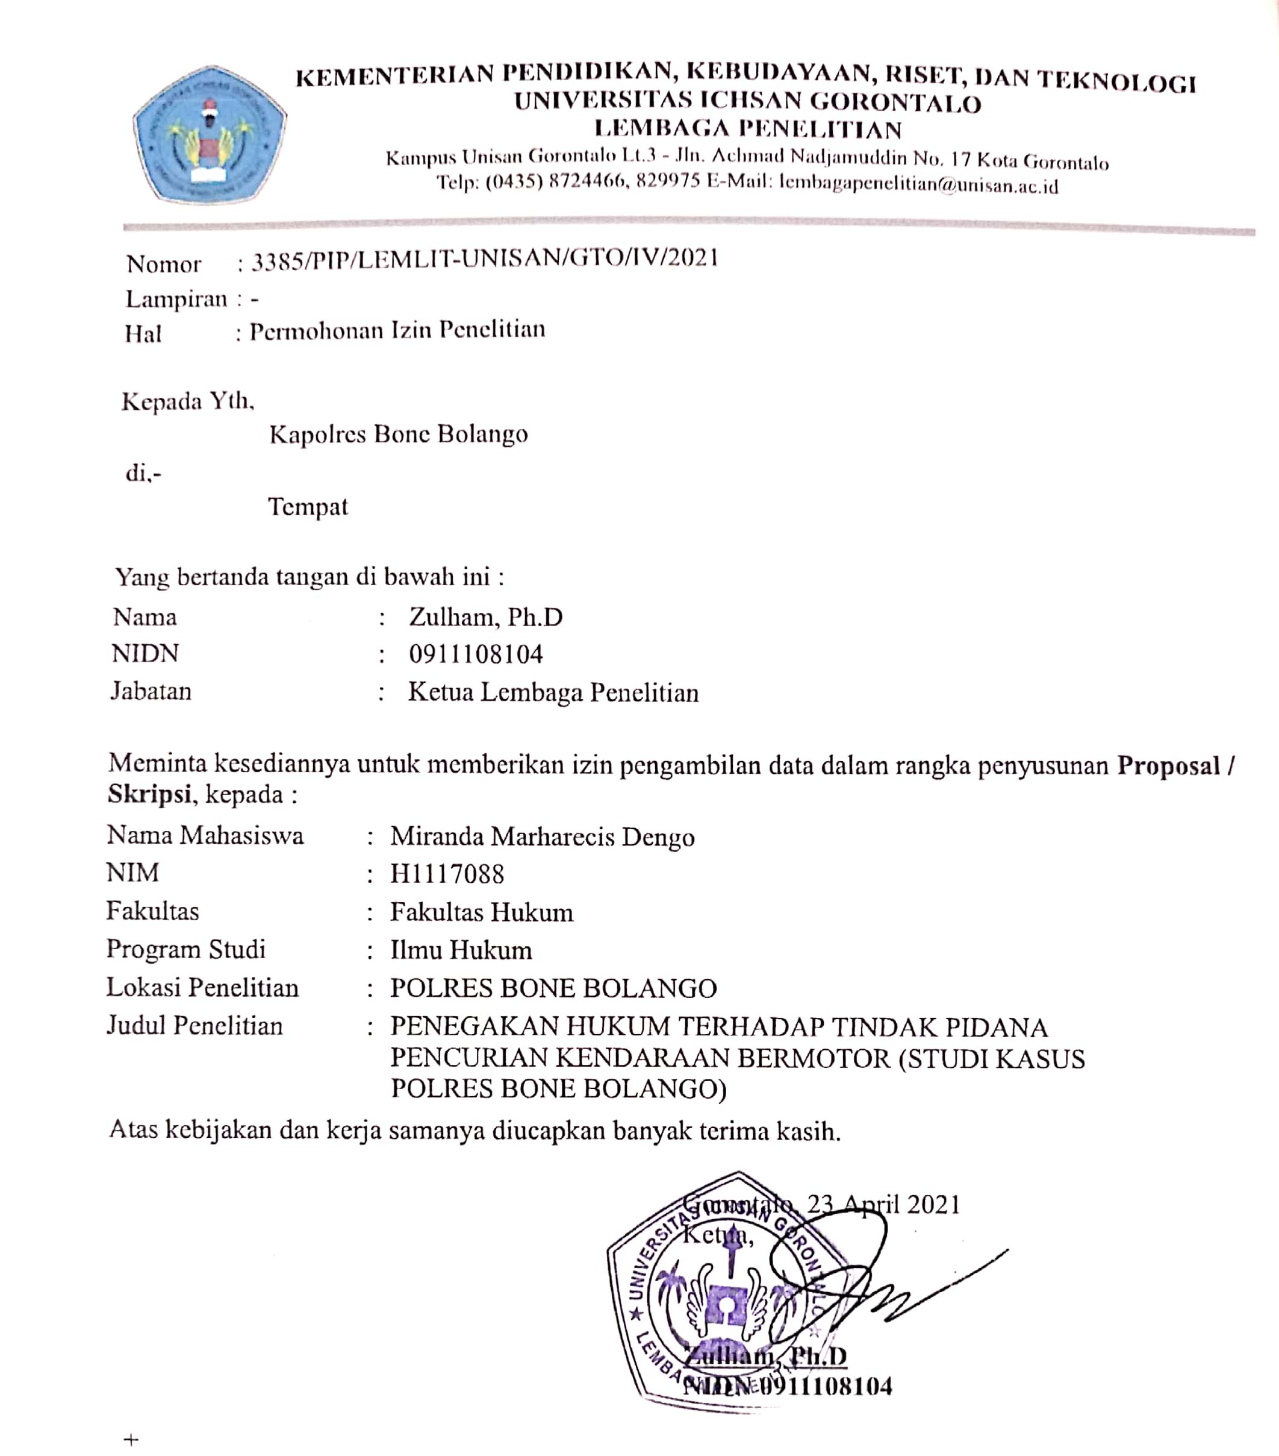

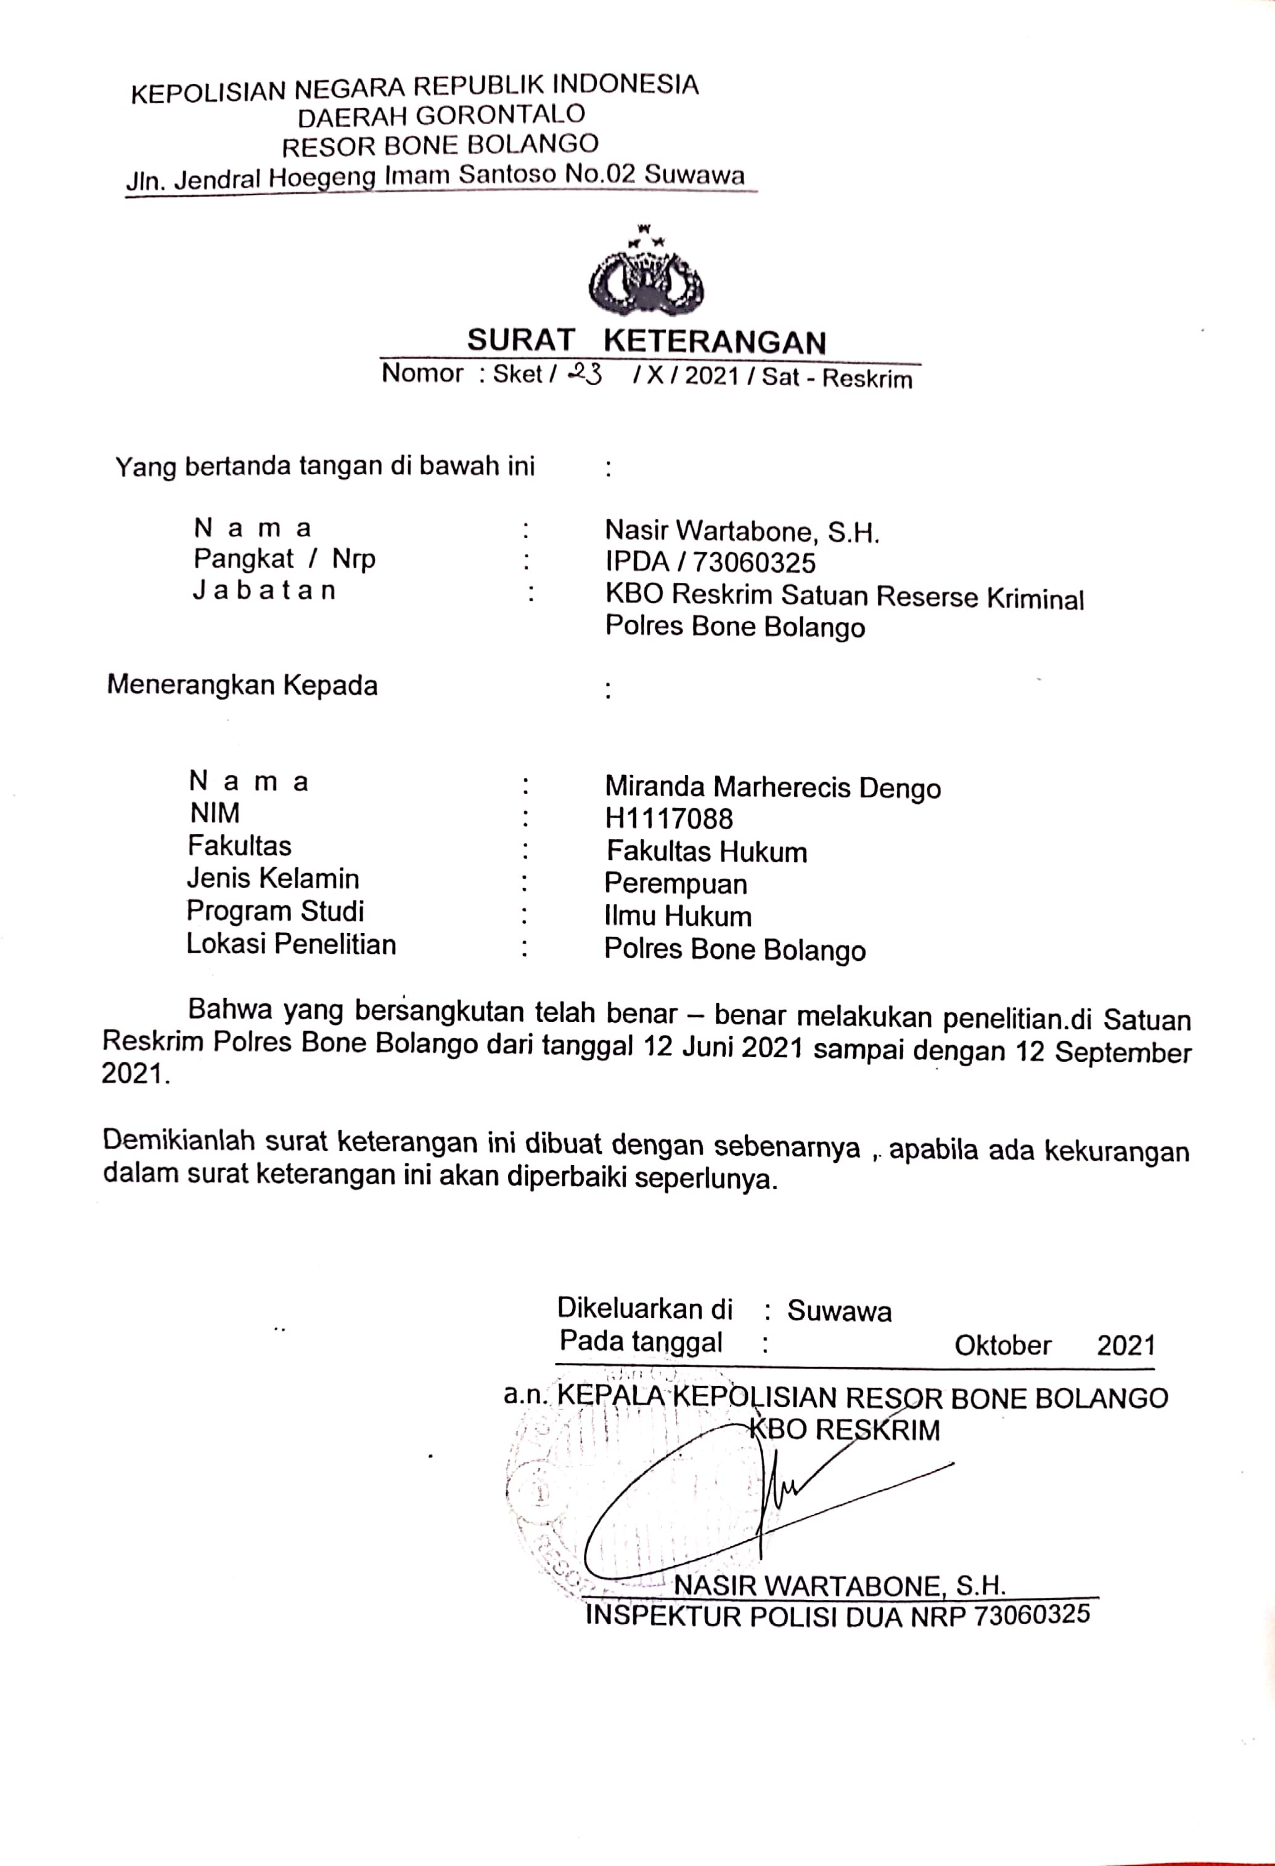

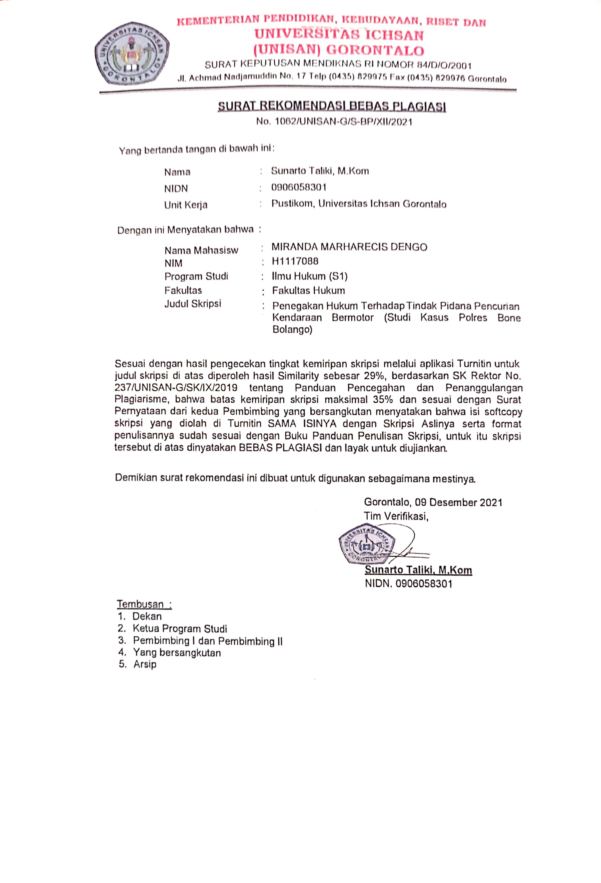

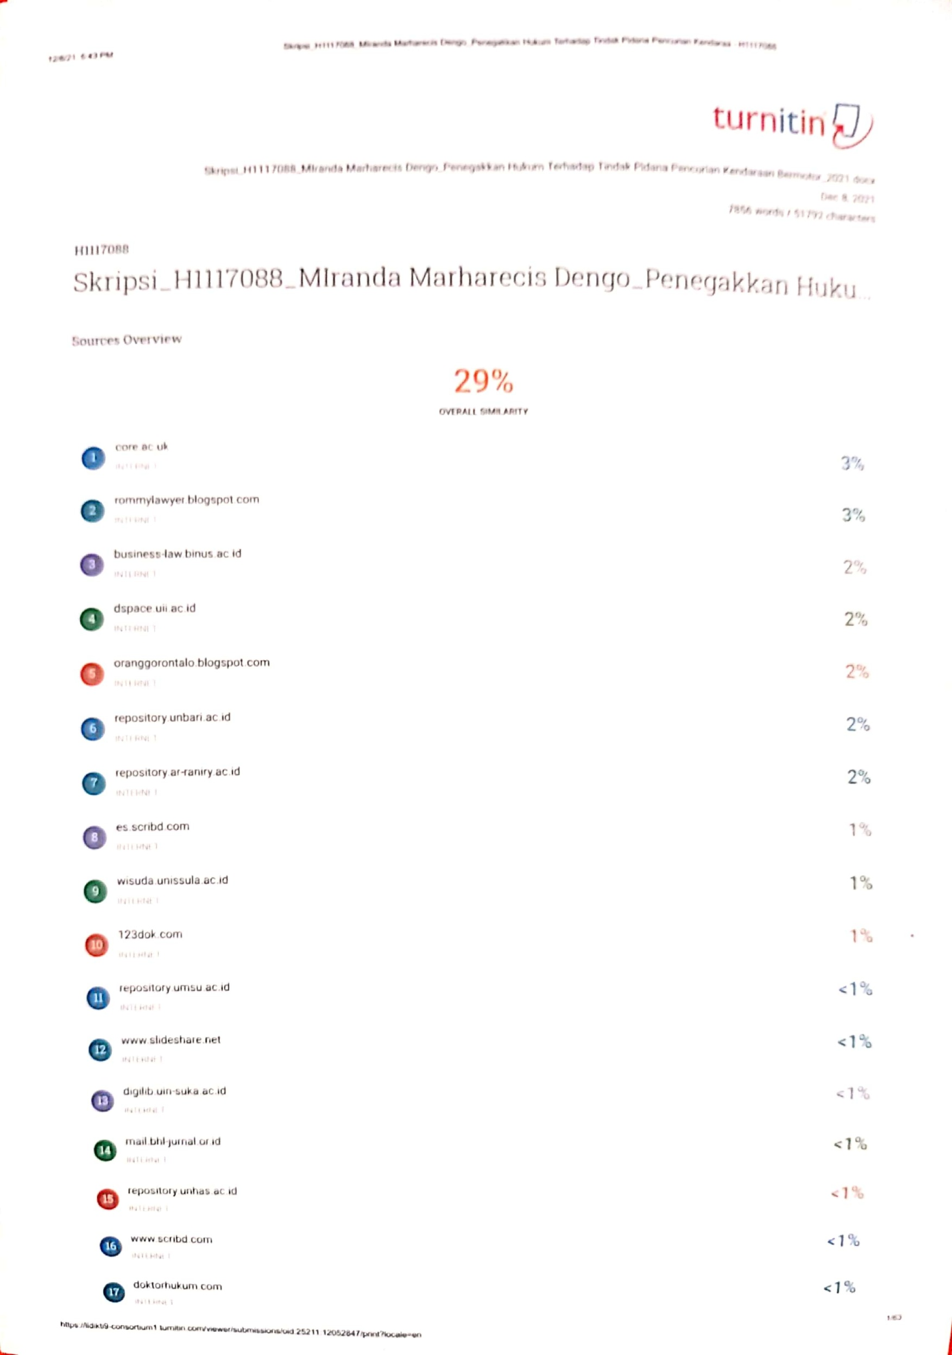

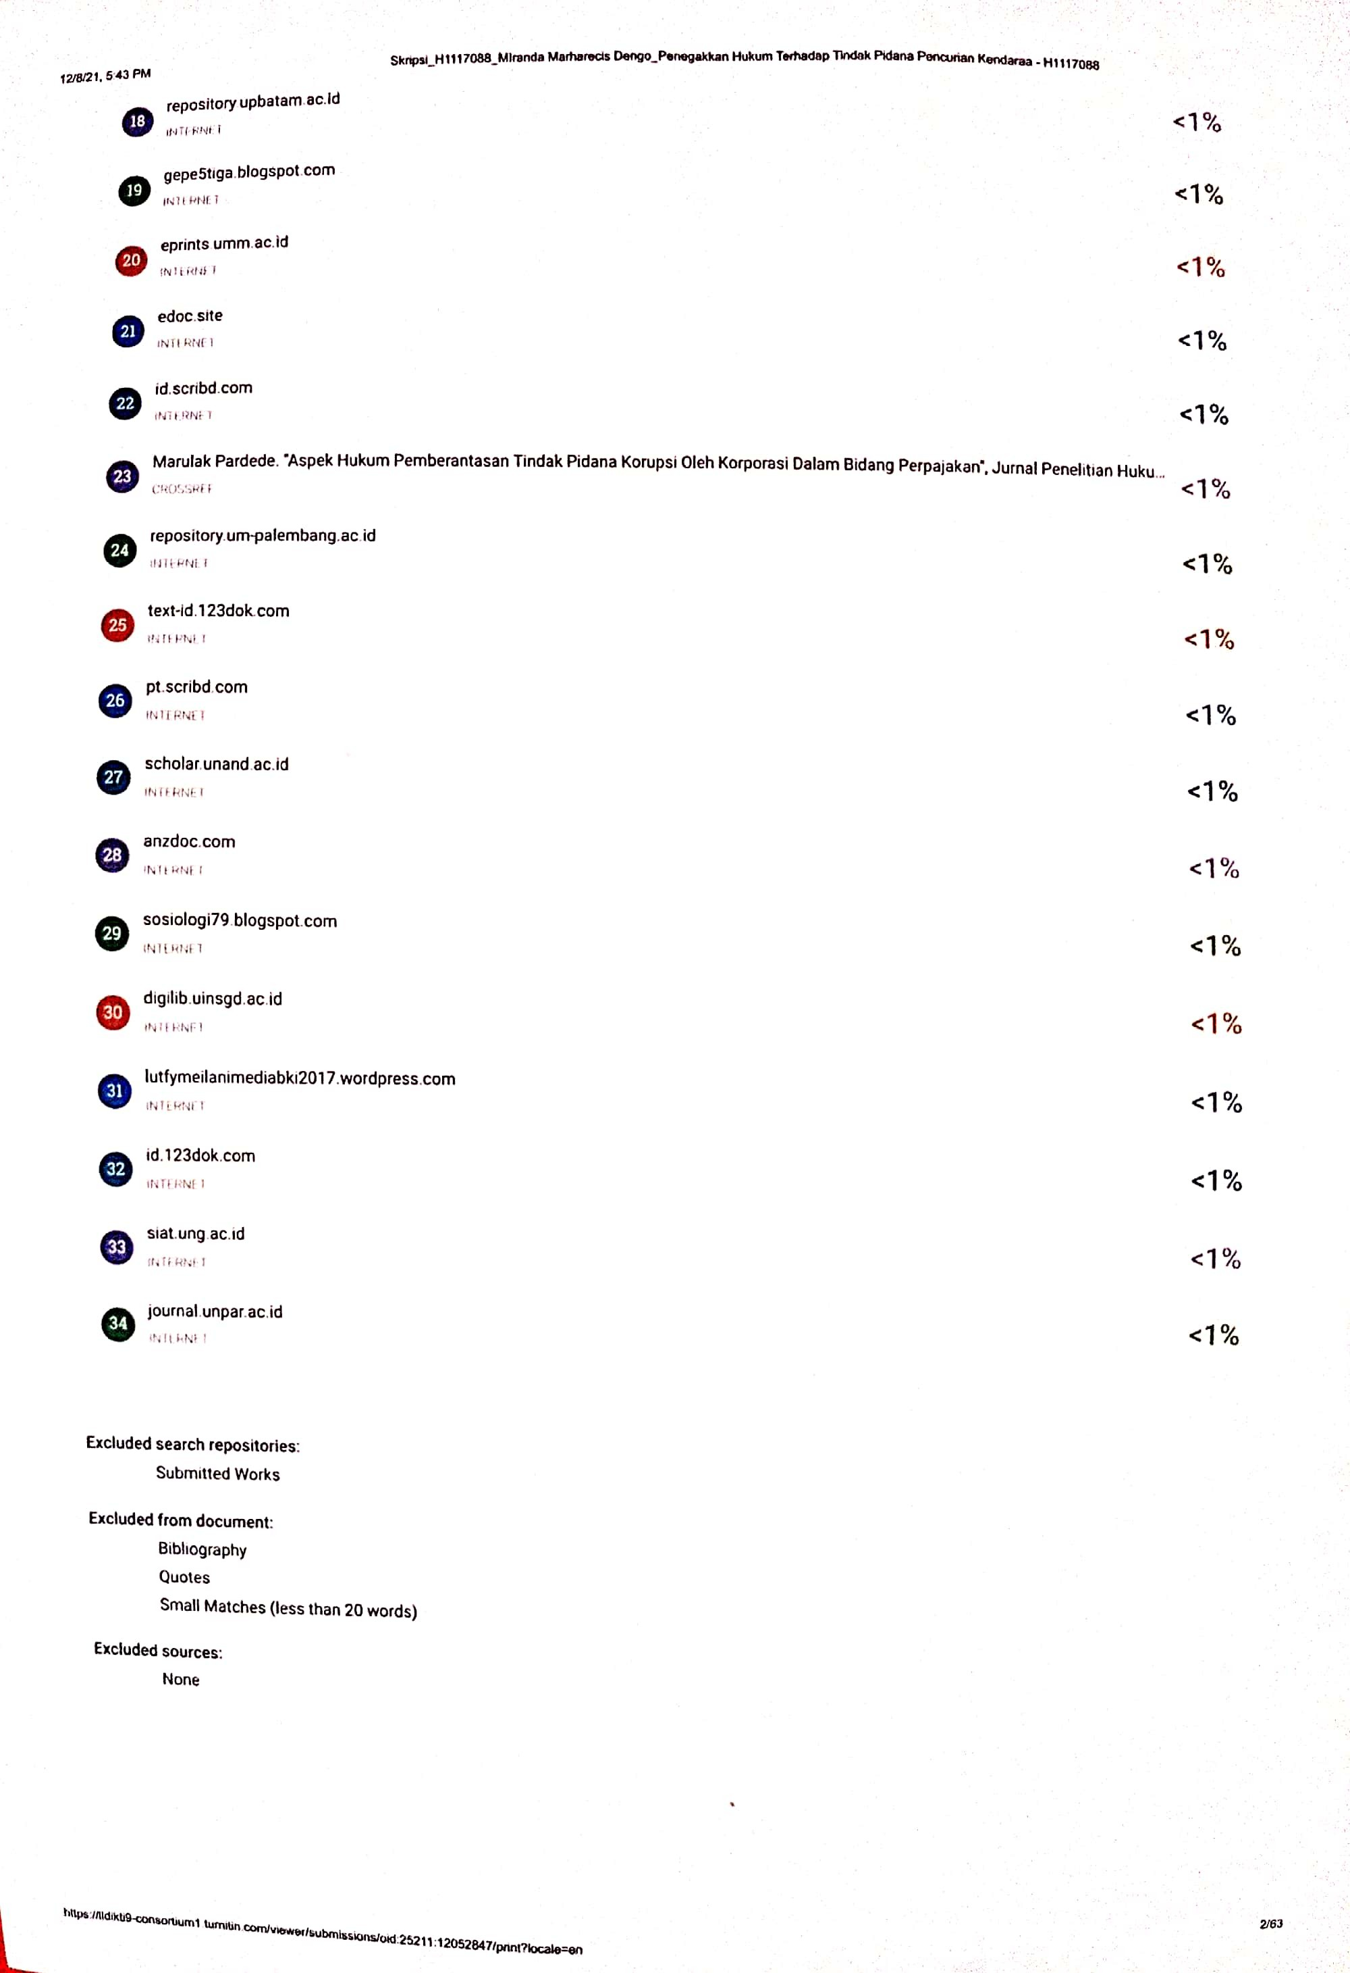

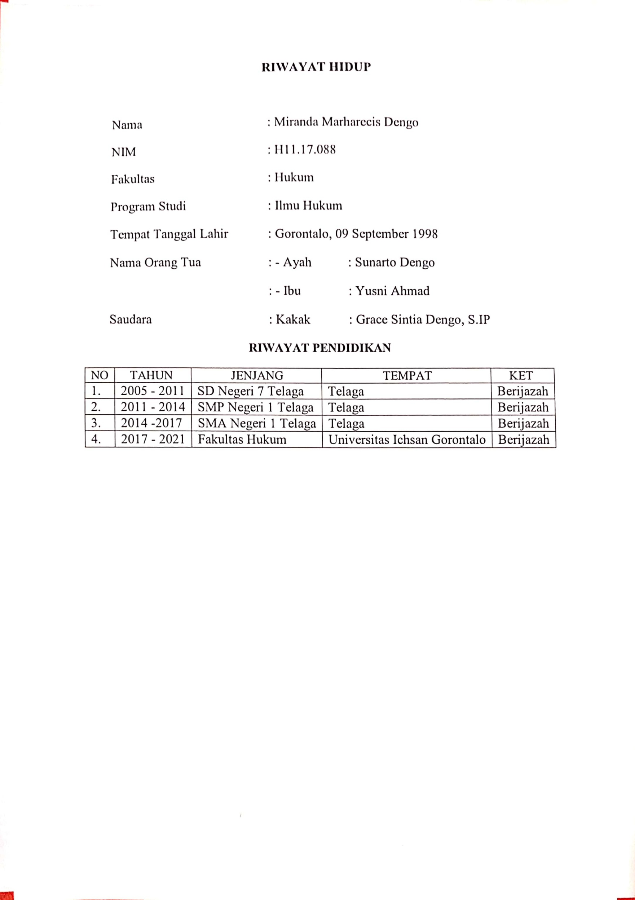

Didik M.A. Mansur & Elisatris Gultrom, Urgensi Perlindungan Korban Kejahatan: Kejahatan, Jakarta: Raja Grafindo Persada, Hlm.55
Dellyana Shant, Konsep Penegakan Hukum, Liberty, Yogyakarta.
Undang-Undang Nomor 2 Tahun 2002 tentang Kepolisian Negara Republik Indonesia
Lawrence M. Friedman, 2011, Sistem Hukum Perspektif Ilmu Sosial (The Legal System; A Social Science Perspective), Nusa Media, Bandung.
Lawrence M. Friedman, 2011, Sistem Hukum Perspektif Ilmu Sosial (The Legal System; A Social Science Perspective), Nusa Media, Bandung.
Kitab Undang-Undang Hukum Pidana (KUHP)
Journal.universitaspahlawan.ac.id Perkembangan Tindak Pidana Pencurian Di Indonesia.
Satjipto Rahardjo, 2009, Penegakan Hukum, Suatu Tinjauan Sosiologis, Cetakan Kesatu, Genta Publishing, Yogyakarta.
Ibid.
Dellyana Shant, Konsep Penegakan Hukum, Liberty, Yogyakarta, hlm.32
Satjipto Rahardjo. Masalah Penegakan Hukum. Sinar Baru. Bandung. Hlm. 24.
Ibid Hlm. 25.
Ibid Hlm. 27.
Satjipto Rahardjo. Masalah Penegakan Hukum. Sinar Baru. Bandung. Hlm. 30.
Kitab Undang-Undang Hukum Pidana.
Satjipto Rahardjo, 2009, Penegakan Hukum, Suatu Tinjauan Sosiologis, Cetakan Kesatu, Genta Publishing, Yogyakarta.
Satjipto Rahardjo, 2009, Penegakan Hukum, Suatu Tinjauan Sosiologis, Cetakan Kesatu, Genta Publishing, Yogyakarta.
Satjipto Rahardjo, 2009, Penegakan Hukum, Suatu Tinjauan Sosiologis, Cetakan Kesatu, Genta Publishing, Yogyakarta.
Lawrence M. Friedman, 2011, ‘Sistem Hukum Perspektif Ilmu Sosial (The Legal System; A Social Science Perspective)’, Nusa Media: Bandung, hlm.33.
Lawrence M. Friedman, 2011, ‘Sistem Hukum Perspektif Ilmu Sosial (The Legal System; A Social Science Perspective)’, Nusa Media: Bandung, hlm.33.
Ibid Hlm.33.
Lawrence M. Friedman, 2011, ‘Sistem Hukum Perspektif Ilmu Sosial (The Legal System; A Social Science Perspective)’, Nusa Media: Bandung, hlm.33.
Moeljatno, Kitab Undang-Undang Hukum Pidana, PT.Bumi Aksara, Jakarta.
Ibid.
Id.wikipedia.org
Undang-Undang Nomor 22 Tahun 2009 tentang Lalu Lintas dan Angkutan Jalan
Kitab Undang-Undang Hukum Pidana (KUHP)
Ibid
Kitab Undang-Undang Hukum Pidana (KUHP)
Moejatno, Kitab Undang-Undang Hukum Pidana, PT.Bumi Aksara, Jakarta. Hlm.128
Ibid
Kitab Undang-Undang Hukum Acara Pidana
Moejatno, Kitab Undang-Undang Hukum Pidana, PT.Bumi Aksara, Jakarta. Hlm.135
Dimyati Khudzaifah. 2016. Metode Penelitian Hukum, Buku Pengangan Kuliah, Sekolah Pascasarjana Program Magister Ilmu Hukum Universitas Muhammadyah Surakarta, Hlm.3-11.
Bambang Sunggono, Metode Penelitian Hukum, Raja Grafindo, Jakarta, Hlm.119-120.
Amiruddin & Zainal Asikin. Pengantar Metode Penelitian Hukum. 2012.
Loc.cit
Bambang Sunggono, 2016, Metode Penelitian Hukum, Raja Grafindo, Jakarta.
J.E., Sahetapy, 1981, Teori Kriminologi Suatu Pengantar, Jakarta:PT. Citra Aditya Baku

